Ли Болмэн, Торренс Дил. Рефрейминг организации
Большинство современных компаний представляют собой весьма сложные структуры, где организационная иерархия, процессы, компетенции, цели, показатели эффективности и связи между людьми переплетаются весьма замысловатым образом. Именно поэтому рассмотрение любой проблемы, стратегии, инициативы лишь с одной точки зрения не только непродуктивно, но и опасно, потому что создает лишь иллюзию решения проблемы.
Авторы этой книги, ставшей классикой в области менеджмента и лидерства, предлагают руководителям научиться смотреть на организации с четырех базовых точек зрения — структурной, политической, человеческих ресурсов и символической.
Ли Болмэн, Терренс Дил. Рефрейминг организации: Компания как фабрика, семья, джунгли и храм. — М.: Альпина Паблишер, 2012 – 632 с.
Часть первая. Логика организаций
Глава 1. Введение. Сила рефрейминга
Рефрейминг требует способности понимать и использовать разные точки зрения, думая об одном и том же. Мы рассмотрим четыре фрейма: структурный, фрейм людских ресурсов, политический и символический. Каждый отличается от другого, каждый всеобъемлющ и силен сам по себе. Вместе они помогают получить исчерпывающую картину того, что идет не так, и понять, что можно сделать.
Кэрфи и Хоган утверждают, что от половины до трех четвертей американских руководителей некомпетентны. Однако большинство из них, похоже, не понимают этого. Крюгер и Даннинг обнаружили, что чем более некомпетентен человек, тем больше он переоценивает свою результативность (в определенной мере потому, что не знает, какой должна быть хорошая результативность).
Неудивительно, что многие корпоративные ветераны кивают, соглашаясь с заведомо ненаучным «принципом Дилберта» Скотта Адамса: «Наиболее бесполезные работники систематически перемещаются в место, где они могут нанести наименьший вред, — в руководство».
Когда руководители не могут решить проблемы, они нанимают консультантов. Сегодня количество и разнообразие советчиков ошеломляет. Большинство имеют специализацию: стратегия, технология, качество, финансы, маркетинг, слияния, управление людскими ресурсами, подбор руководителей, трудоустройство уволенных, коучинг, организационное развитие и многое другое. На каждый управленческий вопрос или проблему приходится по консультанту, готовому предложить свою помощь — за определенную цену.
Несмотря на все свои глубокомысленные советы и замечательные гонорары, консультанты пока что не нашли радикального решения проблем, досаждающих компаниям, государственным учреждениям, военным структурам, больницам и школам. Иногда они больше мешают, чем помогают, и при этом нередко сетуют на неспособность клиентов воплотить в жизнь их озарения. McKinsey&Co., «первосвященник высокоуровневого консалтинга», работала с Enron так тесно, что управляющий партнер Раджат Гупта послал своего старшего юриста в Хьюстон после краха Enron, чтобы выяснить, не грозит ли консалтинговой компании юридическое преследование. Юрист сообщил, что McKinsey ничто не грозит, и Гупта храбро заявил: «Мы все делали правильно. Помимо этого, мы можем только посочувствовать им в связи с неприятностями, которые они переживают. Печальное зрелище».
Фрейминг. Горан Карштедт, талантливый администратор, который руководил выводом из кризиса французского подразделения Volvo в 1980-е гг., так сформулировал главную проблему, с которой руководители сталкиваются каждый день: «Мир просто не может быть осмыслен, факты не могут быть организованы до тех пор, пока у вас не будет ментальной модели, с которой можно начать. Эта теория не обязательно должна быть правильной, поскольку вы можете видоизменять ее на ходу по мере поступления информации. Но вы не можете начать учиться, не имея некоторой концепции, которая позволяет определять ожидания или гипотезы». Такие ментальные модели называют по-разному. В числе возможных названий фреймов — теория схем, когнитивные карты, парадигмы (Томас Кун. Структура научных революций), ментальные модели (Питер Сенге. Пятая дисциплина. Искусство и практика обучающейся организации)...
Фрейм — это ментальная модель, т.е. набор идей и допущений, которую вы формируете в голове с тем, чтобы облегчить понимание и освоение определенной «территории». Хороший фрейм помогает понять, с чем вы имеете дело, и, в конечном счете, что можно сделать. Подобные карты позволяют регистрировать ключевые элементы воспринимаемых данных и складывать из них связную картину — картину того, что происходит. Когда это получается, процесс принимает форму «быстрого познания», описанного Гладуэллом в бестселлере «Сила мгновенных решений».
Одна из причин ошибок — зацикленность. Врачи, как и лидеры, порою замыкаются на первом же ответе, который кажется правильным, даже если некоторые факты не вяжутся с ним. «Ваш разум подводит вас потому, что вы видите только те признаки, которые ожидаете увидеть, и не обращаете внимание на те, которые указывают, что вы еще в открытом море».
Разрушение фреймов. Фрейминг — это привязывание ментальных карт к ситуациям. Рефрейминг требует другого навыка — умения разрушать фреймы. Зачем это нужно? Как и карты, фреймы являются «окнами» на территорию и инструментами навигации. Каждый инструмент имеет характерные сильные стороны и ограничения. Правильно выбранный, он облегчает работу, а неверный становится просто помехой на пути. Инструменты поэтому полезны только в тех случаях, когда ситуация оценена правильно. Одного или двух инструментов может быть достаточно для простых работ, но не для более сложных начинаний. Руководителям, освоившим молоток и ждущим, что все проблемы будут вести себя, как гвозди, жизнь организации кажется запутанной и разочаровывающей.
Четыре фрейма. Социологи только во второй половине прошлого века стали уделять много внимания развитию концепций функционирования организаций, тому, как они работают, как должны работать и почему нередко терпят провалы. В социологии появилось несколько основных школ. Каждая имела свои концепции и допущения, уделяя особое внимание методам контроля коллективов. Каждая традиция имеет научную базу. Однако теория может легко превратиться в религию, проповедующую единственное узкое «священное писание». Современные руководители должны разбираться в какофонии голосов и видений и выделять из них те, которые могут помочь.
Сортировка конкурирующих голосов является одной из целей этой книги. Мы не занимаемся выискиванием единственного наилучшего пути. Наша задача — сгруппировать основные школы науки об организациях и сформировать всеобъемлющую структуру, охватывающую четыре направления. Мы сгруппировали представления, почерпнутые как из исследований, так и из практической деятельности, в четыре основных фрейма — структурный, кадровый, политический и символический. Они в равной мере используются учеными и практиками и описаны в литературе, которую можно найти в библиотеках и на полках книжных магазинов.
Фабрики. Опираясь на социологию, экономику и науку об управлении, структурный фрейм отображает рациональный мир и концентрирует внимание на организационной архитектуре. Проблемы возникают, когда структура слабо связана с текущей ситуацией. В такой момент требуется некоторая форма реорганизации или модернизации для исправления несоответствия.
Семьи. Фрейм человеческих ресурсов, основанный на психологии, рассматривает организацию как нечто вроде большой семьи, состоящей из отдельных индивидов со своими потребностями, чувствами, предрассудками, умениями и недостатками. С точки зрения человеческих ресурсов ключевой проблемой является подгонка организации под отдельных людей — поиск способов привлечения людей к труду таким образом, чтобы они были довольны собой и тем, что делают.
Джунгли. Политический фрейм рассматривает организации как арены, состязания или джунгли. Местнические интересы конкурируют за власть и дефицитные ресурсы. Конфликт буйно разрастается из-за долговременных различий в потребностях, способах мышления и образе жизни конкурирующих индивидов и групп. Соглашательство, переговоры, принуждение и компромисс являются нормальной частью повседневной жизни. Коалиции формируются вокруг конкретных интересов и меняются по мере возникновения и исчезновения спорных вопросов. Проблемы возникают, когда власть концентрируется в неправильных местах или так рассеивается, что ничего не выполняется. Решения возникают из политического искусства и проницательности, как говорил Макиавелли столетия назад в книге «Государь» (Никколо Макиавелли. Государь).
Храмы и карнавалы. Культура, символы, опираясь на социальную и культурную антропологию, трактуют организации как храмы, племена, театры или карнавалы. Они отбрасывают господство рациональности, явно присутствующего в других фреймах, и представляют организации как культуры, движимые ритуалами, церемониями, историями, героями и мифами, а не правилами, политическими установками и административной властью. Организация — это также и театр: актеры играют свои роли в драме, в то время как зрители составляют впечатление от увиденного на сцене. Проблемы возникают, когда актеры перестают играть свои роли должным образом, символы теряют свой смысл, церемонии и ритуалы — свое могущество.
Многофреймовое мышление. Каждый из фреймов создает собственный образ реальности (рис. 1).
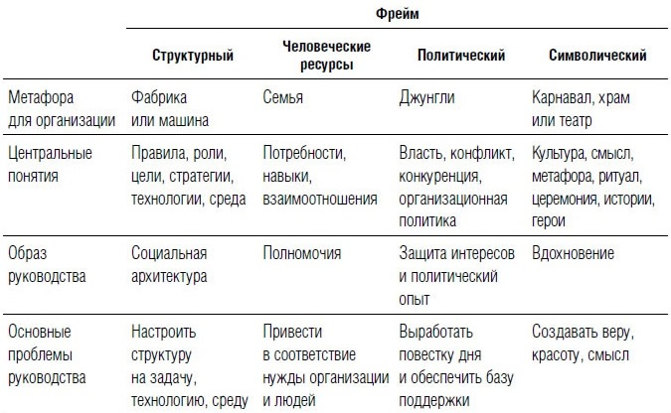
Рис. 1. Обзор четырехфреймовой модели
Комиссия, созданная президентом Джорджем Бушем-младшим для расследования террористического акта 11 сентября 2001 г., пришла к выводу, что удары «не должны были стать неожиданностью», однако стали из-за того, что «наибольшей проблемой было отсутствие воображения». Талеб называет явления, подобные атаке 11 сентября, «черными лебедями» — не случавшимися ранее событиями, которые случаются неожиданно, поскольку их никто не ждет (Нассим Талеб. Черный лебедь. Под знаком непредсказуемости). Если все лебеди, которых мы видели до этого, белые, то мы ждем, что они будут такими и в будущем. Однако волею судьбы роковые события оказываются непохожими на то, с чем мы сталкивались раньше. Воображение дает нам шанс подготовиться к тому, что на горизонте покажется черный лебедь, а многофреймовое мышление является мощным стимулом для формирования широкого креативного умонастроения, которое необходимо для воображения.
Техника и искусство. Рисунок 2 представляет два характерных подхода к управлению и лидерству. Один является рационально-техническим, делающим упор на определенность и контроль. Другой — это более экспрессивная, артистичная концепция, поощряющая гибкость, творчество и интерпретацию. Первый рассматривает руководителей как технических специалистов, второй — как художников.
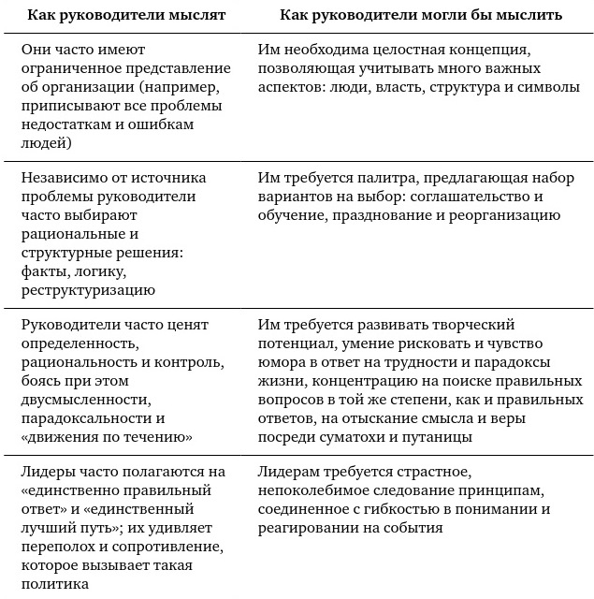
Рис. 2. Расширение управленческого мышления
Искусство — не замена технической стороны, а ее усиление. Лидер как художник полагается на образы наравне с докладными записками, на поэзию наравне с принципами, на размышление наравне с распоряжениями и на рефрейминг наравне с переоборудованием.
Глава 2. Простые идеи, сложные организации
Часто встречающиеся ошибки при объяснении проблем в организациях. Альберт Эйнштейн однажды сказал, что вещь следует делать настолько простой, насколько возможно, но не проще. Когда мы просим студентов или руководителей оценить случаи вроде террористического акта 11 сентября, они часто излишне упрощают вещи. Это делается, исходя из трех вводящих в заблуждение, примитивных, подходящих на все случаи жизни концепций.
Первая и самая распространенная — обвинение людей. Этот подход объясняет все чьими-то ошибками. Сваливание всего на людей и в то же время игнорирование более крупных системных ошибок слишком упрощает проблему и не способствует устранению возможностей для ее повторения.
На основе анализа цитирования (т.е. частоты ссылок на научные работы) мы создали список «величайших хитов организационных исследований», работ, на которые чаще всего полагаются исследователи. В соответствующих местах нашей книги приводится краткое изложение ключевых идей из работ, занимающих первые строки списка.
Хит № 10: Джеймс Марч и Герберт Саймон. «Организации».
Марч и Саймон подвергли критике традиционные экономические взгляды на «рационального человека», который извлекает максимум пользы, рассматривая все доступные варианты и выбирая наилучший. Вместо этого, доказывают они, и индивиды, и организации обладают ограниченной информацией и ограниченной способностью к ее обработке. Они никогда не знают всех возможностей. Вместо этого они меняют устремления в процессе поиска альтернатив. Вместо поиска лучшего варианта, «максимизации», индивиды и организации «жертвуют», принимая не лучший вариант, а первый достаточно хороший.
Принятие решений в организациях дополнительно осложняется в силу того, что среда очень сложна, ресурсы (время, внимание, деньги и т.д.) дефицитны и существует постоянный конфликт между индивидами и группами. Создание организации — это постепенный поиск согласия, который не обеспечивает оптимальную рациональность. Организации упрощают среду для снижения нагрузки на ограниченные возможности по обработке информации и принятию решений. Упрощение идет через создание «программ» — стандартных способов выполнения повторяющихся задач. Когда программа готова, есть соблазн использовать ее до тех пор, пока результаты как минимум удовлетворительны. В противном случае организация вынуждена тратить время и энергию на обновление. Но программирование может вести к изгнанию новаторства, поскольку для людей легче и менее обременительно заниматься запрограммированными задачами (которые хорошо отработаны и более определенно обещают успех). Так, студент, у которого приближается срок сдачи курсовой работы, начинает заниматься «мелочами» — заваривать чай, наводить порядок на столе, проверять почту и бродить по Сети вместо того, чтобы думать над формулировкой хорошего вводного абзаца. Руководитель может пожертвовать качеством, лишь бы не менять привычной рутины.
Когда трудно установить виновного, применяется второй популярный подход — обвинение бюрократии. Все идет наперекосяк, потому что организацию душат правила и бюрократизм или потому что она неуправляема из-за отсутствия ясных целей и обязанностей. Одно или другое объяснение почти всегда подходит. Если положение вышло из-под контроля, значит, система нуждается в более ясных правилах и процедурах и в более жестких должностных инструкциях. Террористический акт 11 сентября был бы сорван, если бы у агентств был более адекватный протокол действий на случай террористической атаки. Более жесткий финансовый контроль мог бы предотвратить падение Enron. Но нагромождение правил и инструкций обычно ведет к бюрократической закоснелости. Правила подавляют свободу и гибкость, душат инициативу и порождают море бумаг. Когда напряжение растет, надо открыть клапаны и выпустить пар, чтобы бюрократизм и жесткие правила не душили творческий потенциал и не тормозили дело. Но многие организации не могут найти золотой середины и мечутся между расхлябанностью и завертыванием гаек.
Третья ошибочная концепция — сваливание проблем на жажду власти. В случае Enron ключевые руководители были больше заинтересованы в обогащении и расширении собственной вотчины, чем в процветании компании. Разные агентства, имеющие отношение к предотвращению событий, случившихся 11 сентября, были заняты борьбой за свою долю ограниченных федеральных ресурсов.
Каждая из этих трех концепций содержит долю истины, однако слишком уж все упрощает. Обвинение людей указывает на важность индивидуальной ответственности. Некоторые проблемы действительно связаны с индивидуальными качествами: суровые боссы, инертные подчиненные, неуклюжие бюрократы, алчные члены профсоюза или невосприимчивая элита. Однако, сваливая все на людей, можно упустить из виду недостатки системы и, следовательно, работоспособные варианты. Если, например, проблема и в самом деле возникла из-за какой-то неприятной или патологической личности, то что нам делать? Даже психиатры затрудняются изменить чье-то асоциальное поведение, а увольнение каждого с неидеальным поведением редко бывает лучшим вариантом.
Позиция «во-всем-виновата-бюрократия» исходит из разумного допущения: организации создаются ради определенных целей. Они наиболее эффективны, когда цели и стратегия ясны (но не слишком жестки), должностные обязанности продуманны (но не слишком тесны), системы контроля на месте (но не слишком тягостны) и работники ведут себя разумно и осмотрительно (но не слишком бесчувственно). Если бы организации всегда вели себя так, они, возможно, работали бы гораздо лучше. На практике эта точка зрения лучше подходит для объяснения того, как организациям следует работать, а не того, почему они часто работают не так. Руководители, которые упорно держатся за факты и логику, впадают в отчаяние, когда сталкиваются с неподатливыми иррациональными силами. Год за годом мы наблюдаем за появлением новых систем контроля, слышим о новых способах реорганизации, бросаемся в объятия новых гуру менеджмента и пробуем новейшие методы управления. Тем не менее старые проблемы остаются, несмотря на все усилия. Как подчеркивают Марч и Саймон, рациональность имеет пределы.
Стремление обвинять во всем, что идет не так, людей, бюрократию или жажду власти является частью нашей ментальной зашоренности. Однако для понимания сложных ситуаций необходимо намного больше подходов, чем простое взваливание вины. Некоторые всеобщие свойства организаций особенно затрудняют их понимание.
Свойства организаций. Во-первых, организации сложны. Они полны людей, чье поведение заведомо трудно понять и предсказать. Более того, организации — это открытые системы, подверженные изменениям, сталкивающиеся с проблемами и существующие в непостоянной среде. Во-вторых, организации неожиданны. То, что происходит, часто драматически отличается от ваших ожиданий. В-третьих, организации обманчивы. Они маскируют ошибки. Если ценной инициативе грозит провал или новый продукт обречен, подчиненные часто проглатывают язык. Они обоснованно боятся, что босс не прислушается или может наказать их за сопротивление или неподчинение. Друг, занимающий высокое положение в крупном правительственном агентстве, сформулировал это просто: «Коммуникации в организациях редко бывают искренними, открытыми и своевременными». В-четвертых, организации неоднозначны. Сложность, непредсказуемость и обман дают в сумме откровенную неоднозначность, плотный туман, скрывающий то, что происходит каждый день. Очень трудно собрать факты, а имея их, еще труднее узнать, что они означают и что с ними делать. Как показывают события 11 сентября, когда вы включаете дополнительные организации в человеческое уравнение, уровень неопределенности быстро возрастает.
Неопределенность порождается множеством причин. Иногда информация неполна или неясна. Одна и та же информация может интерпретироваться людьми по-разному в зависимости от их умонастроений и организационных доктрин. Бывает, что неопределенность создается намеренно, чтобы скрыть проблемы или избежать конфликта. По большей части события и процессы так сложны, разбросаны и не связаны друг с другом, что никто не может полностью понять, что происходит, не говоря уже о контроле.
Организационное обучение. Как извлечь уроки из окружения, которое настолько сложно, неожиданно, обманчиво и неопределенно? Это непростая задача. Тем не менее беспорядочная, быстрая смена ситуаций требует от организаций более быстрого и качественного обучения. Майкл Делл, основатель и генеральный директор Dell Computer Corporation, объясняет это так: «В нашем бизнесе жизненный цикл продукта — шесть месяцев, и если вы пропустили цикл, значит, вы упустили возможность. В этом бизнесе фактически существуют два типа людей: быстрые и мертвые».
Ряд взглядов на организационное обучение представлен в работе Питера Сенге (Питер Сенге. Пятая дисциплина. Искусство и практика обучающейся организации) и Криса Аргириса (Крис Аргирис. Как научить ученого. Одинарный и двойной цикл научения. Преодоление защитной позиции). Сенге видит центральную дилемму обучения так: «Мы учимся лучше всего на своем опыте, но никогда прямо не испытываем последствий многих наших решений». Обучение сравнительно несложно, когда связь между причиной и следствием ясна. Сложные системы часто разрывают эту связь: причины отдаляются от следствий, решения отделяются от проблем, а обратная связь приходит с запозданием или вводит в заблуждение. Рассмотрим систему, созданную «Бензопильным Элом» Данлапом, генеральным директором Scott Paper в начале 1990-х гг. Данлап гордился своим прозвищем и тем, что вывел компанию из кризиса. Он существенно поднял прибыль и рыночную стоимость путем резкого сокращения численности работающих и отсечения излишеств, таких как исследования и разработки. Но он редко говорил о постоянном уменьшении доли рынка, занимаемой Scott Paper. Это один из многочисленных примеров действия, которые выглядят хорошо до тех пор, пока долгосрочные издержки не становятся очевидными. Модель такой системы представлена на рис. 3. Стратегия может заключаться в сокращении расходов на обучение, чтобы повысить краткосрочную прибыльность, в злоупотреблении мартини для снятия напряжения, предложении скидок для соблазнения клиентов или заимствовании денег у ростовщика для покрытия карточных долгов. Это может быть все что угодно, создающее видимость быстрого решения проблемы, но требующее расплаты в долгосрочной перспективе.
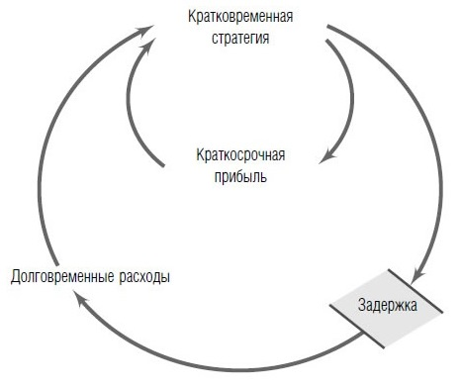
Рис. 3. Модель систем с задержкой (подробнее о моделях систем с задержкой см. Донелла Медоуз. Азбука системного мышления, Моделирование работы системы с запаздываниями)
Сенге утверждает, что неспособность истолковывать системную динамику заманивает нас в цикл обвинений и самозащиты. Проблемы всегда создаются кем-то еще. В отличие от Сенге, который видит в разрыве между причиной и следствием главное препятствие для обучения, Аргирис и Шён концентрируют внимание на опасениях людей и методах защиты. Наше поведение препятствует обучению, поскольку мы обходим опасные вопросы и ходим на цыпочках вокруг организационных табу. Наши действия часто кажутся результативными в краткосрочной перспективе, так как мы избегаем конфликта и дискомфорта, однако лишь сильнее затягивают узел. Мы не можем решать проблемы без вытаскивания на свет вопросов, которые мы старались спрятать, но это выставляет нас напоказ.
Обуздание неопределенности и сложности. Организации справляются со сложной и неопределенной средой, пытаясь ее упростить. Один подход к упрощению — создать более совершенные системы и технологии сбора и обработки информации. Другой — разбить сложную проблему на части и закрепить их за специалистами или подразделениями. Существует и третий подход — нанять или вырастить профессионалов, имеющих опыт решения сложных проблем. Эти и другие методы полезны, но не всегда достаточны. Невзирая на все усилия организаций, неприятности продолжают случаться. Ключевым подходом к их преодолению является создание более совершенных ментальных карт, позволяющих предвидеть возникновение сложных и непредвиденных проблем.
Поскольку наши интерпретации зависят от имеющихся когнитивных моделей, ожиданий, убеждений и ценностей, наш внутренний мир так же важен, как и внешний, а иногда даже важнее. Из-за неопределенности повседневной жизни людям проще, когда они заставляют мир соответствовать их любимым внутренним моделям.
Руководители регулярно сталкиваются с бесконечным потоком головоломок или «беспорядка». Чтобы действовать и не создавать при этом еще больше проблем, они должны вначале установить точную картину происходящего. Следует перейти на более глубокий уровень, спросив: «Что здесь действительно происходит?» Однако этот важный шаг в истолковании ситуации часто упускается из виду. В результате руководители нередко формируют поверхностные оценки и перепрыгивают к решениям, которые ближе всего или наиболее популярны. Доля рынка сокращается? Попробуем стратегическое планирование. Клиент жалуется? Вводим программу обеспечения качества. Прибыли падают? Пора проводить реорганизацию или уменьшать размеры предприятия.
Адмирал Карлайл Трост, бывший начальник операций Военно-морских сил, однажды заметил: «Первой обязанностью лидера является постижение того, что происходит... Это нелегко, потому что ситуации не бывают черными или белыми, они серые... и редко аккуратно упакованы».
Мир, который мы воспринимаем, по большей части создан в нашей голове. Идеи или теории, которые мы носим в себе, определяют, будет ли данная ситуация туманной или ясной, умеренно интересной или исключительно важной, парализующим несчастьем или истинным поучительным опытом.
Дилемма изменения или сохранения. Не пилоту кабина гражданского авиалайнера представляется мешаниной рукояток, переключателей и циферблатов. Однако опытный пилот с одного взгляда может определить состояние самолета. Подобно другим профессионалам, пилот усваивает шаблоны, которые собирают фрагменты информации в ясную картину. Для усвоения шаблонов требуются долгие часы, но после они помогают пилоту оценивать вещи легко, быстро и точно. Аналогично опытный руководитель может оценить ситуацию очень быстро, решить, что нужно сделать, и добиться исполнения необходимого.
Хорошей и плохой новостью является то, что наши теории ограждают нас от замешательства, неопределенности и тревоги. Мы полагаемся на те теории, которые есть, а в самый ответственный момент непросто увидеть, что мы совершаем ошибку, полностью доверяя своему суждению. Перед нами встает дилемма: следование старым шаблонам неэффективно, а выработка новых ментальных моделей сложна. Наши теории действуют как самозахлопывающиеся ловушки — они не дают нам распознать собственные ошибки. Исследования показывают, как люди манипулируют фактами для защиты своих убеждений.
Те, кто принимает решения, полагаются на других не столько для приобретения новой информации, сколько для укрепления заранее сложившихся мнений. Многие признают, что ментальные карты влияют на то, как мы интерпретируем мир. Намного меньше людей понимают, что наши ожидания нередко определяет то, что мы получаем. Современная медицинская наука до сих пор пытается понять эффект плацебо — способность пилюль из сахара заставлять людей чувствовать себя лучше. Похожий эффект наблюдался при бесчисленных реорганизациях, запуске новых продуктов и новых подходах к оценке результатов деятельности. Все эти примеры показывают, как сложно отделить реальность от моделей в наших головах. Эту идею иллюстрирует старая история о споре между тремя бейсбольными судьями. Первый говорит: «Некоторые броски и страйки я объявляют так, как они есть». Второй возражает: «Нет, это неправильно. Вот я некоторые броски и страйки объявляют так, как вижу их». Третий замечает: «Вы, ребята, все представляете не так. Да, есть броски и страйки, но они ничего не значат, пока я не объявлю их». Первый судья — реалист, который уверен, что он видит вещи такими, какие они есть. Второй признает, что на реальность оказывает влияние его собственное восприятие. Ну а третий – социальный конструктивист, объявления которого делают вещи тем, чем они являются.
В западных культурах существует тенденция принять одну теорию или идеологию и подогнать мир под нее. Если это срабатывает, мы коснеем в своих взглядах. Если возникают расхождения, мы пытаемся обосновать и устранить их. Если люди оспаривают наши взгляды, мы игнорируем это. Только плохие результаты в течение долгого времени ставят наши теории под вопрос. Но даже тогда мы часто просто срастаемся с новым мировоззрением, запуская цикл снова.
Четыре фрейма могут играть важную роль для руководителей современных организаций. Вместо того чтобы изображать поле организационной теории фрагментированным, мы представляем его как плюралистическое. Рассматриваемое таким образом поле предлагает богатый и разнообразный набор подходов к рассмотрению организаций. Каждая теоретическая позиция полезна. Каждая имеет белые пятна. Каждая рассказывает собственную историю об организациях. Способность переходить от одной к другой помогает по-новому определять ситуации так, чтобы они стали понятными и управляемыми.
Часть вторая. Структурный фрейм
Глава 3. Как стать организованным
Главный принцип структурной линзы: ясные и понятные цели, роли и отношения, а также адекватная координация, являющиеся ключом к эффективной работе организации. Возможности проектирования организационной структуры практически безграничны, но каждый замысел должен дать ответ на два главных вопроса: «Как распределить ответственность между подразделениями и функциями?» и «Каким образом после того, как это сделано, объединить разрозненные усилия для достижения общей цели?».
Структурные допущения. Допущения структурного фрейма отражены в современных теориях организационного проектирования. Они вытекают из веры в рациональность и убеждения в том, что правильное распределение формальных ролей и ответственности сводит к минимуму отвлекающую статичность личности и максимально увеличивает производительность труда людей. Спроектированные надлежащим образом подобные формальные структуры могут учитывать как коллективные цели, так и индивидуальные различия. В основе структурного фрейма лежат шесть допущений.
- Организации существуют для достижения поставленных целей и задач.
- Организации увеличивают эффективность и улучшают результаты деятельности посредством специализации и четкого разделения труда.
- Надлежащие формы координации и контроля обеспечивают согласованность разнородных усилий людей и подразделений.
- Организации работают лучше всего, когда рациональность преобладает над личными предпочтениями и внешним давлением.
- Структуры должны проектироваться в соответствии с текущими условиями, в которых существуют организации (включая цели, технологию, рабочую силу и окружение).
- Проблемы и низкая результативность возникают из-за недостатков структуры и могут быть исправлены путем анализа и реструктурирования.
Истоки структурного метода. Структурный подход имеет два главных источника. Первый — работа отраслевых аналитиков, стремившихся максимизировать эффективность проектируемых организаций: Фредерик Тэйлор и Анри Файоль. Вторая ветвь структурных идей вырастает из работ немецкого экономиста и социолога Макса Вебера.
Хит № 4: Джеймс Томпсон. «Организации в действии: общественно-научные основы теории управления». По представлениям Томпсона, организации действуют «в соответствии критериями рациональности», однако рациональности добиться нелегко из-за неопределенности. «Неопределенность является основным препятствием для рациональности, и можно утверждать, что основным источником неопределенностей для организаций являются технологии и окружающая среда. Томпсон искал способ объединения двух разных подходов к представлению организаций. В соответствии с одним подходом организации представлялись закрытыми рациональными системами (как в теории научного управления Тейлора и в теории бюрократии Вебера). В соответствии с другим они были открытыми естественными системами, в которых «выживание системы принималось за цель, а части системы и их взаимоотношения складывались в ходе эволюционного процесса. Чем неопределеннее ситуация, в которой находится организация, тем больше свободы необходимо людям для того, чтобы совладать с ней. Однако более высокая свобода действий создает проблему контроля ее использования. «Как ни парадоксально, но процесс управления должен уменьшать неопределенность и в то же время стремиться к гибкости».

Структурные формы и функции. Как структура влияет на то, что происходит на рабочем месте? По сути, это набросок плана официально санкционированных ожиданий и взаимодействия внутренних игроков (руководителей, менеджеров, работников) и внешних контрагентов (например, покупателей и клиентов). Подобно скелету животного или каркасу здания структурная форма как усиливает, так и ограничивает то, чего может достичь организация. Возможности создания альтернативных
конструкций бесконечны и ограничены лишь человеческими предпочтениями и способностями.
В последние годы наблюдается необыкновенная изобретательность в проектировании структур, делающих упор на гибкость, участие и качество. Лучшим примером служит BMW. От рабочих до конструкторов дизайн-студий и персонала маркетингового департамента, предоставляется право высказаться. Идеи рождаются совершенно свободно, и никого никогда не наказывают за предложение нового подхода к работе, каким бы странным он ни казался. Жесткая и чрезмерная бюрократия Детройта медленно реагирует на конкурентные угрозы и рыночные тенденции, а структура управления BMW отличается ясностью, гибкостью, предприимчивостью и, конечно, быстротой реакции.
«Генеральные директора выбирают надуманные структурные изменения, крупные поглощения или замыкаются на том, где и как конкурировать. Им бы лучше сосредоточиться на организационном проектировании. В цифровой век нет лучшего применения времени и энергии генерального директора, чем совершенствование работы организации.

Основные структурные противоречия. Два вопроса являются центральными для структурного проектирования: как распределить работу (дифференциация) и как координировать разрозненные усилия, когда обязанности уже распределены (интеграция). Люди давно открыли достоинства специализации. Должность (или положение) направляет поведение, предписывая человеку, что он должен делать или не делать, чтобы выполнить задание. Предписания принимают форму должностных инструкций, методик, заведенного порядка работы или правил. Когда организация точно определяет должностные обязанности, перед руководителями встает второй набор проблем: как сгруппировать людей в работоспособные подразделения. У них есть несколько основных вариантов:
- «функциональные группы, основывающиеся на знании или умении, как факультеты в университете или классические промышленные исследовательские, проектные, производственные, маркетинговые и финансовые подразделения;
- подразделения, созданные на основе времени, как в рабочих сменах (дневная, вечерняя и ночная смены);
- группы, организованные вокруг продукта: моющие средства против брускового мыла, широкофюзеляжные самолеты против узкофюзеляжных;
- группы, объединяемые вокруг потребителей или клиентов, как отделения больницы (педиатрическое, интенсивной терапии или родильное), компьютерные отделы продаж, разбитые по типам клиентов (корпоративные, правительственные, образовательные, индивидуальные), или школы, разбитые на классы;
- группирование по месту размещения или географии, например региональные представительства корпораций или государственных учреждений или школы в разных частях города;
- группирование на основе процесса: полного потока работ, как в «процессе выполнения заказов. Этот процесс протекает от инициализации после поступления заказа через различные операции до доставки клиенту».

Подразделения склонны сосредоточиваться на своих приоритетах и действовать в меру собственного разумения. Результатом является субоптимизация, концентрация на достижении целей подразделения, а не на общей задаче. Координация достигается двумя путями: вертикально, через официальную цепь инстанций, и горизонтально, через собрания, комитеты, координирующие должности или сетевые структуры.

Вертикальная координация. При вертикальной координации более высокие уровни координируют и управляют работой подчиненных посредством властных полномочий, правил и политики, а также систем планирования и контроля. Самый элементарный и повсеместный способ объединения усилий индивидов, подразделений и отделений — это назначить «босса», обладающего официальной властью.

Правила, политика, стандарты и стандартные рабочие процедуры ограничивают свободу действий и помогают обеспечивать предсказуемость и единообразие. Это служит гарантией того, что с похожими ситуациями справляются одинаково. Это снижает «партикуляризм» — реагирование на конкретные проблемы на основе личных или политических предпочтений, не имеющих отношения к целям организации. Стандарт — это эталон, гарантирующий, что товары и услуги имеют заданный уровень качества. Стремление к качеству мирового уровня вызвало растущий интерес к «шести сигмам». Хотя шесть сигм и подняли качество во многих компаниях по всему миру, они, с их узкой сфокусированностью на измеримых аспектах рабочего процесса и результатах, иногда трудно достигаются в инновационных компаниях, подобных ЗМ. Более безопасные, более измеримые варианты могут вытеснить трудные для понимания прорывные идеи, в которых нуждается фирма.

Однако стандартные рабочие процедуры не работают в случае «черных лебедей» (подробнее см. Нассим Талеб. Черный лебедь) — неожиданных аномалий, на которые они не рассчитаны. Во время террористических актов 11 сентября пилоты следовали стандартным рабочим процедурам в отношении угонщиков самолета: выполняли требования и пытались быстро посадить самолет.

Системы планирования и контроля. Минцберг различает два основных подхода к контролю и планированию: контроль результатов деятельности и планирование действий. Контроль результатов деятельности предполагает задание конкретных целей (например, «увеличить продажи на 10% в этом году»), не конкретизируя, как их достичь. Контроль результатов деятельности обеспечивает оценку и мотивацию работников, особенно когда целевые показатели достаточно ясны и измеримы. Контроль результатов деятельности менее эффективен, когда цели неоднозначны, трудноизмеримы или их значимость вызывает сомнения.

Планирование действий конкретизирует методы и временные рамки для решений и действий, например, «увеличить продажи в этом месяце за счет общекорпоративной рекламной кампании». Неизбежный риск при планировании действий заключается в том, что взаимосвязь между действием и результатом может исчезнуть. Когда такое случается, работники могут получать плохие результаты, делая именно то, что предписано.

Горизонтальная координация. Поведение людей нередко не восприимчиво к приказам, правилам и системам. Горизонтальные методы — официальные и неформальные собрания, рабочие группы, координирующие должности, матричные структуры и сетевые организации — заполняют пустоту. Горизонтальные формы координации обычно менее формализованы и более гибки, чем основанные на власти системы и правила. Неформальные контакты и обмены мнениями жизненно важны для устранения апатии и связывания вещей в нечто целое в быстро изменяющихся и нестабильных условиях.

Структура должна проектироваться с учетом желаемых результатов, характера окружающей среды, талантов работников и доступных ресурсов; например, времени, бюджета и других условных факторов (рис. 4).

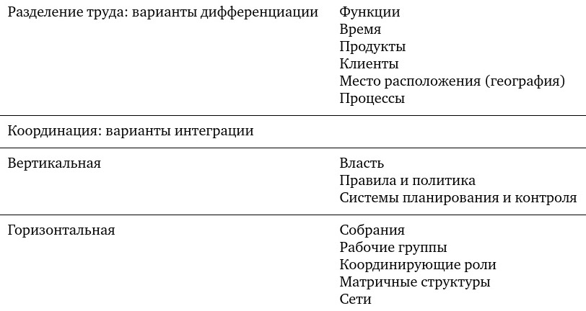

Рис. 4. Базовые структурные подходы

Структурные императивы. Почему McDonald's и Гарвард имеют такие радикально отличающиеся структуры? Является ли одна из них более эффективной, чем другая? Или каждая организация выработала такую модель, которая ей больше всего подходит? На деле такой вещи, как идеальная структура, не существует. Каждая организация должна действовать с учетом универсального набора внутренних и внешних параметров (рис. 5). В число этих параметров входят размер организации, ее возраст, ключевой процесс, окружение, стратегия и цели, информационная технология и характеристики рабочей силы. Сочетание этих характеристик определяет оптимальную социальную архитектуру.

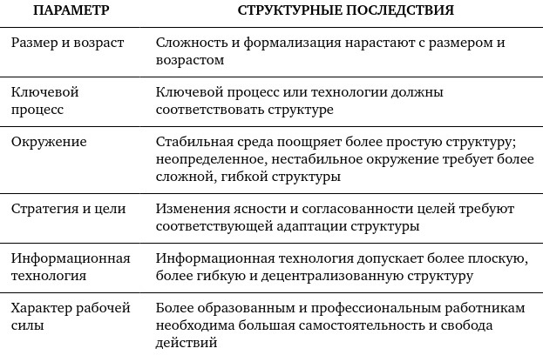

Рис. 5. Структурные императивы

Ключевые технологии различаются по ясности, предсказуемости и результативности. Приготовление бигмака сравнительно рутинно и программируемо. Задача ясна, большинство возможных проблем известно заранее, и вероятность успешного конечного результата высока. Сравнительно простая технология позволяет McDonald's успешно действовать, полагаясь в основном на вертикальную координацию. Два ключевых процесса Гарварда — исследовательская работа и преподавание — гораздо сложнее и менее предсказуемы. Эта неопределенная технология, сильно зависящая от искусства и знаний хорошо подготовленных профессионалов, является ключевым источником слабо координируемой структуры Гарварда.

Ключевые технологии нередко изменяются, а значительная инновация требует соответствующего структурного изменения. Существующие структуры нередко мешают изменениям. Компании пытаются приспособить инновационные технологии к существующим операциям. Переход с пленочной на цифровую фотографию, с логарифмической линейки на калькулятор или с обычной почты на электронную дает преимущества начинающим компаниям, которые меньше привязаны к старым моделям.
Стратегии включают в себя различные цели. В коммерческих компаниях такие цели, как прибыльность, рост и доля рынка, сравнительно конкретны и легко измеримы. Цели в образовательных организациях или органах социального обслуживания обычно намного более расплывчаты: «выпуск образованных мужчин и женщин» или «улучшение индивидуального благосостояния». Это еще одна причина, почему Гарвард имеет более децентрализованную, свободную систему ролей и отношений.
Информационная технология делает более плоские структуры как возможными, так и неизбежными в силу того, что «организации, основанной на информации, нужен намного более низкий уровень управления по сравнению с традиционной административно-управленческой моделью».
Глава 4. Структура и реструктурирование
Структурные дилеммы. Поиск удовлетворительной системы ролей и отношений — это постоянная, всеобъемлющая борьба. Перед руководителями редко стоят четкие проблемы с ясными решениями. Вместо этого они сталкиваются с вечными структурными дилеммами — сложными компромиссами, у которых нет легких ответов:
- Дифференциация против интеграции
- Пробелы против дублирования
- Неполное использование против перегрузки
- Недостаток ясности против отсутствия креативности
- Чрезмерная самостоятельность против чрезмерной взаимозависимости
- Слишком свободные против слишком жестких
- Не имеющие цели против целеустремленных
- Безответственные против неотзывчивых
Хит № 5: Майкл Йенсен и Уильям Меклинг. «Теория фирмы: поведение руководителей, издержки агентской проблемы и структура собственности». В центре внимания Йенсена и Меклинга находятся взаимоотношения собственников компании (акционеров) и их агентов — менеджеров. И принципалы, и их агенты стремятся извлечь максимальную выгоду, но их интересы часто расходятся... Авторы отмечают, что основная ценность фондовых аналитиков заключается в выполнении ими контрольной функции. Их способность выбирать акции, как хорошо известно, не на высоте. Но надзор с их стороны заставляет руководителей более тщательно соблюдать интересы акционеров.
Конфигурации структур. Поскольку двухмерные линии и прямоугольники традиционных структурных схем организации все больше устаревали, ученые, изучающие устройство организаций, разработали новые образы. Один из важных примеров — это пятисекторный «логотип» Минцберга, (рис. 6). Основное достижение Минцберга заключается в объединении различных функций в группы и определении их относительных размеров и влияния в зависимости от миссий и внешних проблем. Его схема не раскрывает деталей. Это примерный атлас структурного ландшафта, который помогает руководителям сориентироваться. Схема помогает оценить рельеф перед формированием структуры, соответствующей окружению.
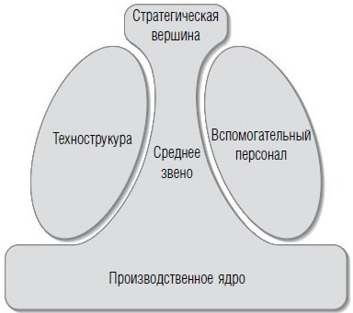
Рис. 6. Модель Минцберга
В основании схемы — производственное ядро, состоящее из людей, выполняющих основную работу. Прямо над производственным ядром расположен административный компонент: руководители, которые надзирают, управляют и предоставляют ресурсы производственникам, т.е. директора школ, заводские мастера и среднее звено управления. Высшие руководители концентрируются на вершине, определяют миссию и формируют общие контуры структуры. Техноструктура — это специалисты и аналитики, которые стандартизируют, измеряют и инспектируют продукцию и процессы. Такие технические функции исполняют бухгалтерия и отделы контроля качества в промышленности. Вспомогательный персонал выполняет задачи, которые поддерживают или облегчают работу другим людям. В школах, например, вспомогательный персонал включает медсестер, секретарей, завхозов, работников питания и водителей автобусов. Эти люди нередко имеют гораздо большее влияние, чем предполагает их статус.
Из этого базового эскиза Минцберг вывел пять структурных форм: простую структуру, машинную бюрократию, профессиональную бюрократию, форму с несколькими отделениями и адхократию (рис. 7). Каждая создает собственный уникальный набор задач управления.
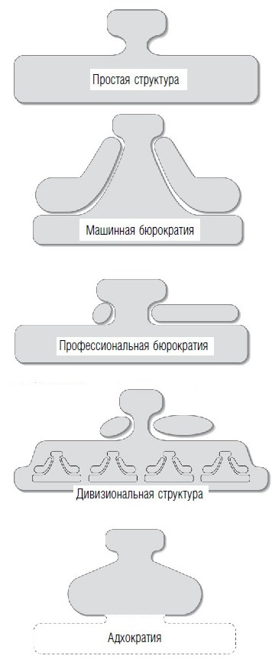
Рис. 7. Пять структурных форм Минцберга
Простая структура. Большинство компаний имеют простую структуру всего с двумя уровнями: стратегическая вершина и производственное ядро. Координация осуществляется главным образом через прямой надзор, как на маленьком семейном предприятии. Достоинства простой структуры — ее гибкость и приспособляемость; один-два человека управляют целым предприятием. Но достоинства могут превратиться в пороки. Власти как блокируют, так и вызывают изменения и наказывают по прихоти точно так же, как и щедро награждают. Босс, слишком близко стоящий к повседневной деятельности, легко отвлекается на сиюминутные проблемы, пренебрегая долгосрочными стратегическими вопросами. Когда начинающая компания увеличивается в размерах, простая структура пытается совладать с нарастающей сложностью. Схема Минцберга предлагает возможные альтернативные пути, например движение к машинной или профессиональной бюрократии или превращение в дивизиональную структуру.
Машинная бюрократия. McDonald's — классическая машинная бюрократия. Важные решения принимаются на стратегической вершине, текущая деятельность контролируется менеджерами и стандартными методиками. Машинные бюрократии имеют большой вспомогательный персонал и внушительную техноструктуру.
Профессиональная бюрократия. Гарвардский университет дает возможность заглянуть во внутренний мир профессиональной бюрократии. Его производственное ядро велико по сравнению с прочими структурными частями, особенно техноструктурой. Каждая школа, например, имеет свой подход к оценке результатов обучения; общеуниверситетского профиля, созданного аналитиками, не существует. Между стратегической вершиной и профессорами очень мало уровней управления, что создает плоскую и децентрализованную организацию. Контроль в значительной степени опирается на профессиональную подготовку и внушение идей.
Профессиональная бюрократия медленно отзывается на внешние изменения. Волны реформ обычно оказывают слабое воздействие, поскольку профессионалы часто рассматривают любое изменение в своем окружении как досадное отвлечение от работы. Получается парадокс: отдельные профессионалы могут находиться на переднем крае своей специальности, в то время как учреждение в целом меняется со скоростью движения ледника.
В профессиональной бюрократии в борьбе между стратегической вершиной и производственным ядром нередко побеждают профессионалы, которые более тесно привязаны к сфере своей деятельности, чем к конкретной организации. Это урок, который администраторы больниц очень быстро вынесли из своих взаимоотношений с врачами.
В дивизиональной структуре основная масса работы выполняется в квазиавтономных подразделениях, как в университетских кампусах, специализированных отделениях многопрофильной больницы или в независимых филиалах компании из списка Fortune 500.
Адхократия — это свободная, гибкая, самовосстанавливающаяся органическая форма, соединенная в основном горизонтально.
Паутина включения. Хелгесен доказывает, что иерархия — это в первую очередь образ, продвигаемый мужчинами и в корне отличающийся от версий, создаваемых руководителями-женщинами: «Я заметила, что женщины склонны помещать себя в центр своих организаций, а не на вершину, подчеркивая этим как доступность, так и равенство, и что они постоянно трудились над вовлечением людей в процесс принятия решений». Центр паутины и периферия связаны между собой; действие в одном месте растекается по всей конфигурации, затрагивая всю «взаимосвязанную космическую паутину, в которой нити всех сил и событий формируют неразрывную сеть бесконечных, взаимообусловленных отношений» (Фритьоф Капра. Скрытые связи). Один из наиболее известных и ярких примеров организации-паутины — Linux, Inc.
Типичные вопросы реструктурирования. Рано или поздно каждую структуру в результате внутренних или внешних изменений приходится перестраивать. Попытки реструктурирования должны признавать естественные противоречия между разными компонентами. определяя тех, кто выживет, и тех, кто станет жертвой. Основные игроки должны договориться о структуре, отвечающей потребностям каждого компонента, и будет при этом успешно работать в соответствующем окружении.
Зачем реструктурировать? Реструктурирование — это процесс, требующий напряжения сил и поглощающий время и ресурсы без всякой гарантии успеха. Организации обычно вступают на этот путь, когда вынуждены реагировать на крупные проблемы или возможности. Этому могут способствовать разные обстоятельства: сдвиги в окружающей среде, изменения технологии, рост организации, смена лидерства. Часто реорганизация — это первая инициатива новых лидеров. Это способ попытаться наложить свой отпечаток на организацию, даже если никто другой не видит необходимости в реструктурировании.
Глава 5. Организация групп и команд
Значительная часть работы в крупных организациях выполняется группами и командами. Когда эти подразделения работают хорошо, они поднимают результативность обыкновенных людей на необычайную высоту. Когда команды работают неслаженно, как чаще всего и бывает, они разрушают потенциальный вклад самых талантливых членов. Что определяет, насколько хорошо группа работает? Ключевой составляющей высокоуспешной команды является эффективная система ролей и взаимоотношений, направленная на достижение общих целей.
Контекстуальные переменные. Простые задачи требуют базовых структур — четко определенных ролей, элементарных форм независимости и координирования на основе плана или через властные полномочия. Более сложные проекты обычно нуждаются в более сложных формах: гибких ролях, взаимных уступках и координации через горизонтальное взаимодействие и коллективную обратную связь. Если ситуация становится исключительно неоднозначной и быстро меняющейся, особенно когда очень ограничено время, более централизованные структуры нередко дают наилучший результат.
Структура команды и наивысшая результативность. Важность четкой и подходящей структуры для эффективной работы команды имеет хорошее документальное подтверждение. Создавая свою книгу «Мудрость команд», Катценбах и Смит опросили несколько сот человек из более чем 50 команд. Их выборка охватывала 30 организаций из разных сфер: Motorola, Hewlett-Packard, штаб операции «Буря в пустыне» и организация девочек-скаутов. Они указали на четкую разницу между недифференцированными «группами» и узкоспециализированными «командами»: «Команда — это небольшое число людей с взаимодополняющими навыками, которые имеют общую цель, набор целевых показателей результативности и подход, за которые они отчитываются друг перед другом». Исследование Катценбаха и Смита выделяет шесть отличительных характеристик высокоэффективных команд:
- Высокоэффективные команды формулируют цель в ответ на требования или возможность, определяемую обычно вышестоящим руководством.
- Высокоэффективные команды переводят обилую цель в конкретные, поддающиеся измерению целевые показатели.
- Высокоэффективные команды имеют размер, обеспечивающий управляемость.
- Высокоэффективные команды имеют правильное сочетание опыта и знаний.
- Высокоэффективные команды формируют общность рабочих взаимоотношений.
- Члены высокоэффективных команд несут коллективную ответственность.
Часть третья. Фрейм человеческих ресурсов
«Самый важный наш актив — это люди». «Организации эксплуатируют людей — пережевывают их и выплевывают». Какой из этих взглядов на взаимоотношения между людьми и организациями более точен? Характер вашего ответа влияет на все, что вы делаете на работе.
Глава 6. Люди и организации
Принесение людей в жертву ради прибылей постоянно подпитывает традиционный образ равнодушных и бессердечных работодателей. Это по-прежнему самый распространенный образ места работы. Одним из самых популярных персонажей газетных комиксов в США является Дилберт — «белый воротничок», герой из разряда мелких клерков, бездумно блуждающий по офису, полному некомпетентных боссов, бюрократической инертности и корпоративной демагогии.
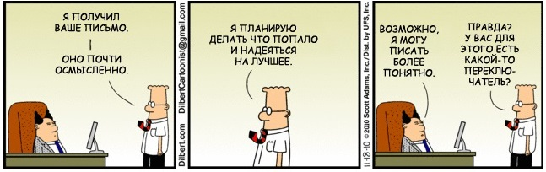
Фрейм человеческих ресурсов строится на следующих принципиальных допущениях, подчеркивающих эту связь:
- Организации существуют для того, чтобы обслуживать потребности людей, а не наоборот.
- Люди и организации нуждаются друг в друге. Организациям нужны идеи, энергия и таланты; людям нужна карьера, заработная плата и возможности.
- При отсутствии соответствия индивидуумом и системой страдают одна или обе стороны. Люди подвергаются эксплуатации со стороны организации, или сами эксплуатируют ее, или обе стороны становятся жертвой.
- Хорошее соответствие выгодно обеим сторонам. Люди находят осмысленную и приносящую удовлетворение работу, а организации получают талант и энергию, которые необходимы им для успеха.
Потребности в кислороде, воде и пище ясны; идея универсальных психических потребностей менее однозначна. Генетическая, или природная, точка зрения исходит из того, что определенные психологические потребности являются базовыми. «Воспитательный» подход предполагает, что люди до такой степени формируются окружающей средой, социумом и культурой, что бесполезно говорить об общих психических потребностях. Мы наслаждаемся обществом других людей и все же иногда хотим побыть в одиночестве. Поскольку генетические установки не могут соответствовать всем ситуациям, в которые попадает человек, то и форма, и выражение потребностей каждого субъекта в значительной мере определяются опытом, приобретенным после рождения.
Какие потребности имеют люди? Психолог-экзистенциалист Абрахам Маслоу разработал одну из самых значимых теорий потребностей. Маслоу сгруппировал человеческие потребности в пять основных категорий, выстроенных в иерархию (рис. 9).
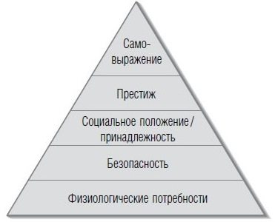
Рис. 9. Иерархия потребностей по Маслоу
Однако слишком мало фактов подтверждают предпосылку о том, что люди имеют именно такие потребности, которые определил Маслоу, и что удовлетворение одной потребности ведет к возникновению другой. Несмотря на слабую доказательную базу, взгляды Маслоу до сих пор широко признаны и чрезвычайно влиятельны в управленческой практике.
Теория X и теория Y. Дуглас Макгрегор дополнил теорию Маслоу важной идеей о том, что допущения руководителей относительно людей обычно оказываются самоисполняющимися пророчествами. Макгрегор утверждал, что большинство руководителей втайне придерживаются допущений теории X, считая, что подчиненные пассивны и ленивы, неамбициозны, предпочитают быть ведомыми и сопротивляются переменам. Ключевой тезис теории Y: «Непременной задачей менеджмента является такая организация условий, при которой люди наилучшим образом могут достигать своих целей, добиваясь вознаграждения со стороны организации».
Личность и организация. Как и его современник Макгрегор, Крис Аргирис видел основной конфликт в противоречиях между личностью и управленческой практикой. Аргирис утверждал, что работники неизбежно ищут способы реагирования на подавление своих потребностей. Он установил шесть возможностей:
- Они сопротивляются, снижая производительность, обманывая, применяя фезербединг или саботируя.
- Они самоустраняются через хронические прогулы или просто увольнение.
- Они стараются вскарабкаться вверх по служебной лестнице, чтобы получить лучшую работу.
- Они остаются на работе, но устраняются психологически, становясь безразличными, пассивными и апатичными.
- Они образуют объединения (такие, как профсоюзы), чтобы устранить дисбаланс сил.
- Они внушают своим детям, что работа – неблагодарное занятие без надежд на продвижение.
Попытка одновременно повысить гибкость и квалификацию рабочей силы создает мучительную дилемму человеческих ресурсов. Следует ли организации стремиться к гибкости и приспособляемости (через сокращение размеров, аутсорсинга и неполную занятость) или к лояльности (через долгосрочные обязательства перед людьми)? К чему стремиться: к высокой квалификации (путем найма лучших и хорошей их подготовки) или к низким затратам (путем найма самых дешевых и вкладывания не больше чем необходимо)?
Экономия на всем: чего больше, выгод или издержек? Избавляясь от персонала, фирмы слишком часто обнаруживают, что они жертвуют знаниями, квалификацией и лояльностью. Недавние исследования подтвердили, сокращение персонала намного чаще вредит, чем помогает. И все же более половины компаний, опрошенных в 2003 г., подтвердили, что они пойдут на сокращения, негативно сказывающиеся в долгосрочной перспективе, если это поможет достичь краткосрочных целевых показателей по прибыли.
Инвестиции в людей. Редкий работодатель выделяет достаточно времени и ресурсов на формирование коллектива преданных и талантливых работников, хотя целый ряд авторов неоднократно подчеркивали, что квалифицированная и мотивированная рабочая сила является источником конкурентного преимущества. В соответствии с ключевыми допущениями относительно человеческих ресурсов высокоэффективные компании намного лучше понимают и реагируют на потребности работников и клиентов, чем все остальные. В результате они привлекают более способных людей, у которых есть мотивация для более качественного выполнения работы.
Глава 7. Улучшение управления человеческими ресурсами
Почему руководители придерживаются менее эффективных стратегий, когда под рукой есть нечто лучшее? Одна из причин заключается в том, что руководители, действующие в духе теории X, боятся потерять контроль или избаловать рабочих. Другая — в том, что инвестирование в людей требует времени и настойчивости. Уступая требованию немедленных результатов, руководители слишком часто приходят к выводу, что резкое сокращение издержек, смена стратегии или реорганизация имеют больше шансов на успех. Пфеффер считает, что другим фактором является преобладание «финансового» подхода, по которому организация оценивается просто как портфель финансовых активов. Согласно этой точке зрения, человеческий фактор субъективен, зыбок и вторичен по сравнению с бесспорными финансовыми показателями.
Каждая организация уникальна в своем подходе к управлению людьми, однако большинство из них применяют стратегии, рассмотренные детально ниже (рис. 10).
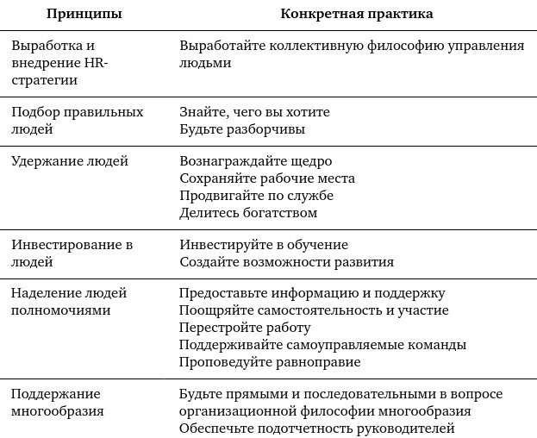
Рис. 10. Базовые стратегии в сфере человеческих ресурсов
Щедрое вознаграждение. Зарплата должна отражать добавленную стоимость. Платить людям больше, чем они создают, — это путь к провалу. Но справедливо и обратное: за высокий вклад опытным, мотивированным и заинтересованным работникам стоит платить больше. Примером является SAS, могущественная софтверная компания. В индустрии программного обеспечения, где текучесть кадров около 20%, SAS поддерживает уровень ниже 4%, что дает экономию около $50 млн в год на затратах, связанных с людскими ресурсами, согласно недавнему исследованию Гарвардской школы бизнеса.
Сохранение рабочих мест. С начала 1980-х до середины 1990-х гг. розничный продавец электроники Circuit City был настолько успешным, что Коллинз (Джим Коллинз. От хорошего к великому. Почему одни компании совершают прорыв, а другие нет…) классифицировал его как компанию на уровне «от хорошей до выдающейся». Но успех может быть преходящим. Circuit City постепенно скатилась с положения выдающейся до уровня посредственной компании. После того как она не смогла достичь целевого объема продаж и объявила об убытках в третьем и четвертом кварталах 2006 г., ей пришлось уволить 3800 наиболее высоко оплачиваемых продавцов. (Компании не далось удержаться на плаву. См. мою заметку на эту тему По следам великих компаний Джима Коллинза. Каковы их результаты сегодня, и что из этого следует…)
Продвижение по службе. В Costco не меньше 80% руководителей вышли из недр компании. Примерно 90% руководителей FedEx начинали на рабочих должностях. Продвижение по службе дает целый ряд преимуществ:
- заставляет как руководителей, так и рядовых работников не жалеть времени и ресурсов на повышение квалификации;
- является мощным стимулом повышения результативности;
- воспитывает доверие и лояльность;
- позволяет использовать знания и умения ветеранов;
- снижает количество серьезных ошибок, совершаемых новичками, не знакомыми с историей и методами эффективной работы;
- повышает вероятность того, что работники будут мыслить долгосрочными категориями и избегать импульсивных, близоруких решений. Коллинз и Поррас обнаружили, что успешные компании почти никогда не приглашают генерального директора со стороны; менее успешные компании делают это регулярно.
Делитесь богатством. Организации, ориентированные на людей, используют множество способов привязки вознаграждения работников к корпоративному успеху.
Предоставление информации и поддержки. Полностью открытое управление работает по нескольким причинам. Во-первых, оно посылает ясный сигнал, что руководство доверяет людям. Во-вторых, оно создает мощный стимул для самоотдачи работников. Они могут видеть общую картину — как их работа влияет на финансовый результат и как финансовый результат влияет на них. И наконец, они получают информацию, необходимую, чтобы лучше выполнять работу. Если эффективность падает, отходы растут или какой-то продукт перестал продаваться, работники могут выявить проблему и устранить ее.
Перестройка работы. Фредерик Херцберг просил работников рассказать о своих лучших и худших впечатлениях о работе. В историях о «хороших впечатлениях» главное место занимали достижения, признание, ответственность, продвижение и обучение. Херцберг назвал эти факторы мотиваторами, В историях о «плохих впечатлениях» фигурировали политика компании и администрации, надзор и условия труда. Херцберг обозначил их как факторы гигиены. Мотиваторы в основном касались самой работы; факторы гигиены относились к контексту работы. Попытки заинтересовать работников более высокой оплатой и дополнительными льготами, улучшенными условиями труда, программами развития внутриорганизационных связей и подготовкой в области человеческих отношений не достигали цели, говорил Херцберг. Он считал повышение содержательности работы центральным аспектом мотивации.
Хакман и его коллеги расширили идеи Херцберга: «Людям нужно: 1) рассматривать свою работу как осмысленную и стоящую, что более вероятно, когда ее результатом является нечто видимое и полезное "целое"; 2) использовать право суждения и свободы действий, чтобы чувствовать себя лично ответственными за результаты; и 3) получать ответную реакцию на свои усилия, чтобы можно было совершенствоваться».
Всеобщее управление качеством и nummi. Гуру управления качеством, такие как Эдварде Деминг, Джозеф Джуран, Филип Кросби и Каору Исикава, разнились в конкретике, но единодушно подчеркивали вовлечение рабочей силы, участие и командную работу как неотъемлемые элементы серьезной работы по повышению качества. Они выделили четыре основных положения всеобщего управления качеством:
- Высокое качество в действительности обходится дешевле, чем низкое.
- Люди хотят делать работу хорошо.
- Проблемы качества межфункциональны.
- За качество отвечает в конечном счете высшее руководство.
Сила интегрированного подхода к всеобщему управлению качеством видна на примере New United Motors Manufacturing, Inc. (NUMMI), совместного предприятия General Motors и Toyota. Успех NUMMI был построен на всеобъемлющей философии управления человеческими ресурсами. Там присутствовало символическое равноправие: рабочие и руководители носили одинаковую униформу, парковались на одних стоянках и ели в одной и той же столовой. Объединенные в маленькие самоуправляемые команды, работники участвовали в перестройке собственных заданий и чередовали разные процессы. Девиз NUMMI: «Нет никаких руководителей, никаких контролеров, только члены команды».
Глава 8. Межличностная и групповая динамика
Хит № 6: М. Грановеттер. «Экономическая деятельность и социальная структура: проблема социальной включенности». Центральный вопрос в известной работе Грановеттера поставлен очень широко: как социальные отношения влияют на поведение и организации. Во многих отношениях этот вопрос перекликается с изречением Джеймса Дьюзенберри: «Экономика — это наука о том. как люди делают выбор; социология — это наука о том. почему у них нет возможности для выбора» (Duesenberry, 1960. р. 233). Классические экономические перспективы, утверждает Грановеттер. «слабо социализированы». Они предполагают, что экономические действующие лица являются разрозненными индивидуумами, взаимоотношения которых друг с другом мало влияют на их решения. «В классической и неоклассической экономике тот факт, что действующие лица могут иметь социальные взаимосвязи друг с другом, рассматривается как помеха. препятствующая формированию конкурентных рынков». В то же время Грановеттер считает, что социологические модели нередко «чересчур социализированы», поскольку представляют «процессы, в которых действующие лица приобретают обычаи, привычки или нормы, которым следуют механически и автоматически вместо того, чтобы полагаться на рациональный выбор (р. 485). Истина, с точки зрения Грановеттера, лежит между этими двумя крайностями: «Действующие лица не ведут себя и не принимают решения как разрозненные атомы вне социального контекста, и в то же время они не придерживаются рабски сценария, определенного для них конкретным взаимодействием социальных категорий, к которым они принадлежат. Вместо этого их попытки действовать целенаправленно встроены в конкретную, существующую систему социальных отношений» (р. 487). Аргумент Грановеттера может показаться знакомым, поскольку он совпадает с центральной темой нашей книги: действующие лица делают выбор, однако возможности их выбора неизбежно формируются социальным контекстом.
Межличностная динамика. Перед руководителями постоянно стоят три вопроса, связанные с взаимоотношениями:
- что реально происходит в этой цепочке взаимосвязей;
- какие мотивы стоят за поведением людей;
- что я могу сделать с этим?
Теории действия. Аргирис и Шён различают два вида теорий. Исповедуемые теории — это отчеты, которые люди представляют всякий раз, когда пытаются описать, объяснить или предсказать свое поведение. Используемые теории управляют тем, что люди действительно делают. Используемая теория — это скрытая программа или набор правил, которые предписывают, как себя вести.
Аргирис и Шён обнаружили значительные расхождения между исповедуемыми и используемыми теориями, из которых следует, что самоописания людей часто не связаны с их действиями. Они обычно считают себя намного более разумными, открытыми, заботящимися о других и демократичными, чем полагают их коллеги. Такая необъективность распространена повсеместно, поскольку большинство людей не слишком хорошо учатся на своем опыте. Самым серьезным препятствием для обучения является защитная модель межличностного поведения, которую Аргирис и Шён определяют как модель I:
- Делается предположение о том, что проблему создает другая сторона. Поскольку в проблемах виноват кто-то другой, именно ему необходимо измениться, а не вам.
- Поскольку причиной проблемы является другой человек, делается попытка заставить его измениться.
- Если ваши усилия не увенчались успехом или менее успешны, чем ожидалось, это вина другого лица. Вы здесь ни при чем.
Результатом модели I являются минимальное научение, напряженные взаимоотношения и ухудшение процесса принятия решений. Организации, придерживающиеся этой модели, редко бывают хорошим местом для работы.
Аргирис и Шён предлагают модель II в качестве альтернативы:
- Акцентируйте внимание на общих целях и взаимном влиянии.
- Общайтесь открыто и публично проверяйте предположения и убеждения.
- Сочетайте отстаивание убеждений со стремлением разобраться. Отстаивание убеждений включает заявления, показывающие, что человек думает, знает, хочет или чувствует. Стремление разобраться направлено на выяснение, что думают, знают, хотят или чувствуют другие (рис. 11).
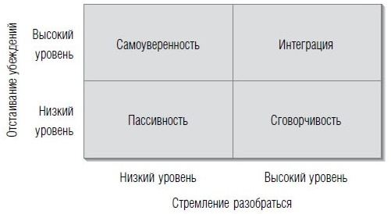
Рис. 11. Соотношение отстаивания убеждений и стремления разобраться
Опасности самозащиты. Когда руководители чувствуют себя уязвимыми, они уходят в самозащиту. Они уклоняются от решения проблем или нападают на других и прибегают к играм с камуфляжем и обманом. Ощущая несоответствие требованиям, они пытаются закамуфлировать свою неполноценность. Это порождает еще большую неопределенность и неоднозначность и затрудняет или делает невозможным выявление ошибок. Результатом часто становится катастрофа, поскольку критически важная информация так и не попадает к лицам, принимающим решения.
Эмоциональный интеллект. Салови и Майер ввели термин эмоциональный интеллект для обозначения совокупности навыков, включающей осознание себя и других и способность управлять эмоциями и отношениями. Салови и Майер обнаружили, что люди, обладавшие сравнительно высокой способностью точно воспринимать, понимать и оценивать чужие эмоции, более гибко реагируют на изменения в своем социальном окружении и им лучше удается создавать поддерживающие социальные сети. В начале 1990-х гг. Дэниел Гоулман популяризировал работу Салови и Майера в своем бестселлере «Эмоциональный интеллект» (Дэниел Гоулман. Эмоциональное лидерство).
Дэниел Гоулман. «Эмоциональный интеллект». Главной идеей Гоулмана было то, что именно эмоциональный интеллект, а не умственные способности (или коэффициент умственного развития, IQ) является основной причиной различий в успешности руководителей, особенно на высшем уровне. Критики предъявили Гоулману две основные претензии. Они заявили, что в работе нет ничего нового, лишь обновление старых идей и здравый смысл, а также что Гоулман лишь объясняет, почему эмоциональный интеллект так важен, и не дает практических идей по его развитию. Аспекты эмоционального интеллекта в «Эмоциональном лидерстве» (вдохновение, работа в команде и т.д.) выглядят так, как будто их насобирали из литературы по лидерству за последние десятилетия. Но даже если Гоулман предлагает «старое вино в новых бутылках», эти бутылки нашли большую и восприимчивую аудиторию благодаря тому, как он представил свои взгляды. Он предложил путь для размышлений об относительной важности интеллектуальных и социальных навыков в организационном успехе и убедительно доказал, что руководители с высоким IQ, но низким эмоциональным интеллектом представляют опасность для самих себя и других.
Стили управления. В 1980-е гг. индикатор типов Майерс — Бриггс (Myers, 1980) стал (и до сих пор остается) популярным инструментом для изучения стилей управления. Построенный на принципах психологии Юнга, вопросник оценивает четыре измерения: интроверсия против экстраверсии, ощущение против интуиции, мышление против чувств и восприятие против суждения. На основе набранных баллов он относит человека к одному из 16 типов. Подход Майерс — Бриггс предполагает, что каждый стиль имеет свои сильные и слабые стороны, но ни один стиль не бывает лучше других во всех случаях. Вторым ключевым положением является то, что межличностные отношения гораздо менее запутанны и разочаровывающи, если люди понимают и учитывают, как собственный стиль, так и стиль своих коллег.
Группы и команды в организациях. Группы имеют как активы, так и пассивы. Группы имеют больше знаний, разнообразных точек зрения, времени и энергии, чем люди, работающие в одиночку. Группы часто улучшают обмен информацией и повышают приемлемость решений. Менее приятная сторона заключается в том, что группы могут слишком остро реагировать на социальное давление или индивидуальное доминирование, увязать в неэффективности или позволять личным планам душить коллективные цели.
Неформальные роли. Каждая рабочая группа нуждается в структуре служебных ролей, чтобы ее члены понимали, кто что будет делать. Дела в группе идут лучше, когда служебные роли соответствуют индивидуальным особенностям. В некоторых случаях группы имеют много ресурсов и хорошо совместимых членов, но большинство групп менее удачны. У них ограниченный набор талантов, квалификаций и мотиваций. В них есть области и совместимости, и возможного конфликта. Проблема — в максимальном использовании активов и минимизации пассивов. Но многие группы не могут идентифицировать потенциальные препятствия или избегают разговора о них. Обычно лучше всего — разобраться со спорными вопросами как можно раньше. Крупная консультативная фирма добилась впечатляющего прироста эффективности и морального духа с помощью тренинга по формированию команды всякий раз, когда создавалась команда для работы над новым проектом. Члены обсуждали роли, которые предпочитали, будущие действия группы и ресурсы, которые каждый человек приносит с собой. Поначалу многие скептики смотрели на создание команды как на трату времени с сомнительными выгодами. Но дополнительное время, потраченное на групповой процесс вначале, с лихвой окупалось последующей эффективностью.
Неформальные групповые нормы. Группы вырабатывают неформальный свод «правил, как надо действовать». В итоге такие правила воспринимаются как нечто само собой разумеющееся. Они принимаются как не подлежащая изменению социальная реальность. С нормами, как и с ролями, помогает раннее вмешательство. Хотим ли мы быть целеустремленными, деловыми и преуспевать в работе? Или мы предпочитаем быть более расслабленными, шутливыми и отзывчивыми друг к другу? Настаиваем ли мы на 100%-ной посещаемости заседаний или нам следует быть более гибкими? Должны ли люди быть неукоснительно пунктуальными или это стеснит нас? Если люди проваливают порученное задание, вешаем ли мы их на ближайшем дереве или мягко помогаем лучше выполнять работу? Ценим ли мы бурные дебаты или учтивость и сдержанность? Группы вырабатывают нормы, пытаясь ответить на подобные вопросы.
Неформальные сети в группах. Балкунди и Харрисон выяснили, что команды с более неформальными связями эффективнее и чаще остаются единым целом, чем команды со слабыми связями.
Межличностный конфликт в группах. Некоторым группам посчастливилось практически не иметь конфликтов, но большинство сталкиваются с предсказуемыми различиями в целях, восприятиях, предпочтениях и убеждениях. Чем крупнее и более диверсифицирована группа, тем больше вероятность конфликта.
Как группа может справиться с межличностным конфликтом? Руководитель, исповедующий модель I, обычно полагается на две стратегии: «миротворчество» и «кто сильнее, тот и прав». В результате ситуация ухудшается, вместо того чтобы улучшаться. Стратегия миротворчества рассматривает конфликт как нечто, чего нужно избегать любой ценой: сводить к минимуму, отрицать его существование, преуменьшать его, хоронить или обходить. Если модель I — дорогостоящий подход к конфликту, что еще группа может сделать? Вот несколько рекомендаций, которые часто оказываются полезными.
Развивайте навыки. Умение слушать, общение, управление конфликтом и достижение консенсуса, являются критически важными строительными блоками в высокоэффективной группе. Ищите согласия по базовым аспектам. Ищите общие интересы. Экспериментируйте. (Если Тони уверен, что группе нужен лидер (а именно, он), а Карен равно убеждена в том, что не нужен, группа может увязнуть в бесконечных спорах. Сьюзан, специалист по общению в группе, могла бы предложить эксперимент: поскольку Карен считает так, а Тони — иначе, давайте проведем одно заседание с лидером, а другое — без и посмотрим, что из этого выйдет.) Сомневайтесь в своей непогрешимости. (Этот совет был дан Бенджамином Франклином его коллегам — делегатам Конституционного конвента США в 1787 г.: «Прожив долго, я не раз, благодаря более полной информации или более глубокому обдумыванию, даже по важным предметам изменял мнение, которое прежде считал правильным, но обнаруживал, что это не так. Поэтому чем старше я становлюсь, тем более склонен ставить под сомнение собственное суждение и проявлять большее уважение к чужому»). Относитесь к разногласиям, как к делу всей группы.
Группы обладают разнообразными ресурсами, идеями и точками зрения. Группа, рассматривающая разнообразие в качестве актива и источника обучения, имеет хорошие шансы на плодотворное обсуждение и устранение разногласий. Конфликт может быть полезным — исследования говорят, что разногласия по поводу идей стимулируют эффективность даже несмотря на то, что этому мешает межличностный конфликт.
Лидерство и принятие решений в группах. Последняя проблема, которую должна разрешить каждая группа, — это вопрос навигации. Группы часто добиваются большего успеха благодаря общему и изменчивому подходу, регулярно спрашивая: «Кто может быть наилучшим лидером в данной ситуации?» Катценбах и Смит обнаружили, что ключевой характеристикой высокоэффективных команд является взаимная подотчетность, поощряемая участием лидеров в работе и участием членов команды в управлении. Майер обнаружил, что лидеры, которые слишком сильно контролируют или не создают необходимую структуру, порождают разочарование и неэффективность. Хорошие лидеры чувствительны и к задаче, и к процессу. Они активно привлекают других к управлению и тем и другим. Успешные лидеры помогают членам группы общаться и работать вместе, тогда как менее успешные лидеры пытаются доминировать и навязывать свои идеи.
Часть четвертая. Политический фрейм
Предвзятое отношение к политике представляет серьезную угрозу индивидуальной и организационной эффективности. С точки зрения политического фрейма политика — это просто реальный процесс принятия решений и распределения ресурсов в условиях дефицита и расходящихся интересов. Этот фрейм ставит в самый центр принятия решений политику.
Глава 9. Власть, конфликт и коалиция
Гибель Columbia и Challenger — исключительная трагедия, но она иллюстрирует политическую динамику, которая является обычной чертой организационной жизни. Политический фрейм не ставит в вину политикам такие индивидуальные характеристики, как эгоизм, близорукость или некомпетентность. Вместо этого он предполагает, что взаимозависимость, несовпадение интересов, ограниченные ресурсы и соотношение сил неизбежно порождают политическую деятельность. Наивно и романтично надеяться, что организационная политика когда-нибудь может быть уничтожена. Однако руководители могут научиться понимать политическую динамику и управлять ею. В правительстве политика — это образ жизни, а не грязное болото. Крис Меттьюз называет это грубой политической игрой: «Грубая политическая игра — это чистая и агрессивная макиавеллиевская политика. Это искусство получения и удержания власти, полезное в любой профессии или в любом деле, однако наиболее открыто и бесстыдно оно проявляется в мире государственных отношений».
Политические допущения. Политический фрейм рассматривает организации как неупорядоченные арены, где состязаются индивидуальные и групповые интересы. Пять утверждений резюмируют эту точку зрения:
- Организация являются коалициями разных людей и групп интересов.
- Члены коалиции устойчиво неодинаковы с точки зрения ценностей, убеждений, информации, интересов и восприятия реальности.
- Наиболее важные решения касаются распределения ограниченных ресурсов — кому что достанется.
- Дефицитные ресурсы и устойчивые различия делают конфликт центральным в повседневной динамике и делают власть самым важным активом.
- Цели и решения формируются путем торгов и переговоров конкурирующих заинтересованных сторон, отстаивающих свои интересы.
Организации как коалиции. Ученые и руководители одинаково допускают, что организации имеют, или должны иметь, ясные и последовательные цели, устанавливаемые на вершине официальной власти. В деловом мире собственники или руководители высшего звена задают такие цели, как рост и прибыльность. Политический фрейм подвергает сомнению эти взгляды. Сайерт и Марч формулируют различие между структурным и политическим взглядами на цели:
«Почему в традиционном бухгалтерском учете мы называем выплату зарплаты «затратами», а выплату дивидендов — «прибылью», а не наоборот? Почему мы в решающие моменты говорим, что вначале был руководитель и он привлек рабочих и капитал?.. Подчеркивание асимметрии серьезно запутало понимание организационных целей. Путаница возникает оттого, что в конечном счете мало что меняется, определяем ли мы целью компании максимизацию прибыли или максимизацию жалованья Сэма Смита, помощника дворника».
Сайерт и Марч говорят примерно следующее: Сэм Смит, помощник дворника, Джим Форд, мастер, и Селест Коэн-Питерс, президент компании, являются членами большой коалиции Cohen-Peters Enterprises. Все требуют выделения ресурсов, и каждый торгуется, чтобы получить как можно больше. У Коэн-Питерс больше власти, чем у Смита или Форда, и в случае разногласий она нередко берет верх, но не всегда. Ее влияние зависит от того, как много власти она мобилизует по сравнению со Смитом, Фордом и другими членами коалиции. Xerox стояла на грани банкротства в 2001 г., когда компанию возглавлял генеральный директор со стороны, который так и не разобрался в политической игре на уровне руководства. Компания поплыла по течению, а капитан потерял контроль над судном. Его преемница, Энн Мулкахи, была инсайдером, который выстраивал взаимоотношения и альянсы, необходимые для возвращения Xerox на нужный курс.
Хит № 2: Ричард Сайерт и Джеймс Марч. «Поведенческая теория фирмы», 1963. Сайерт и Марч определили свою основную цель как развитие предсказательной теории принятия решений в организациях, основанной на реалистическом понимании того, как действительно принимаются решения. Они отвергли, как нереалистичный, традиционный экономический взгляд на фирму как на единую сущность (юридическое лицо) с единственной целью максимизации прибыли. При анализе процесса принятия решений Сайерт и Марч сформулировали четыре «концепции отношений», подразумеваемых правил, используемых фирмами для лучшего управления решениями:
- Квазиразрешение конфликта. Вместо разрешения конфликта организации разбивают проблемы на части и отдают их на откуп разным подразделениям. Подразделения принимают решения. которые рациональны на местном уровне (например, продавцы делают то, что они считают лучшим для сбыта). Решения никогда не бывают согласованными целиком, они должны лишь обеспечивать функционирование коалиции.
- Избегание неопределенности. Организации применяют ряд упрощающих механизмов — стандартные рабочие процедуры, традиции и контракты, которые позволяют им действовать, как будто ситуация яснее, чем есть на самом деле.
- Проблемноориентированный поиск. Организации ищут решения в областях, смежных с рассматриваемой проблемой, и хватаются за первое же приемлемое решение.
- Организационное обучение. Со временем организации развивают свои цели и уровни устремлений, видоизменяя то, чему они уделяют внимание и что игнорируют, и изменяя правила поиска.
Власти и партизаны. В силу своего положения власти имеют право принимать решения, обязательные для подчиненных. Любой член коалиции, который хочет оказать давление снизу, является потенциальным партизаном.
Источники власти. Ряд социологов попытались идентифицировать источники власти. Их перечень выглядит следующим образом: власть в силу положения (полномочия), контроль вознаграждения, власть принуждения, информация и профессиональная компетентность, репутация, личная власть, альянсы и сети, доступ к процессу формирования повестки дня и возможность контроля, формирование концептуальной основы: контроль над смыслом и символами.
Многочисленные источники влияния партизан ограничивают способность властей принимать обязывающие решения. Должностные лица, полагающиеся исключительно на должностные полномочия, порождают сопротивление: их обходят с флангов, переигрывают в тактике или берут измором те, кто более гибок в применении других форм власти. Коттер (Kotter, 1985) утверждает, что в управленческой работе существует внутренний «разрыв власти», поскольку официальных полномочий редко бывает достаточно, чтобы успешно делать работу. Специальные знания, вознаграждения, принуждение, союзники, доступ, умение взглянуть по-новому и личное влияние помогают заполнить разрыв.
Распределение власти: чрезмерно и недостаточно несвободные системы. Организации и общества различаются очень сильно с точки зрения распределения власти. В чрезмерно несвободных системах власть сильно сконцентрирована и все жестко регулируется. В недостаточно несвободных системах власть аморфна и система контролируется очень слабо. Чрезмерно несвободная система жестко регулирует политику; недостаточно несвободная система — это открытое приглашение к конфликту и силовому давлению.
Конфликт в организациях. Базовое положение политического фрейма — сочетание дефицитности ресурсов и расходящихся интересов порождает конфликт. В отличие от других фреймов политический фрейм не рассматривает конфликт как нечто, что может или должно быть искоренено. Конфликт неизбежен. Это естественный побочных продукт коллективной жизни: «Спокойная, гармоничная организация вполне может быть апатичной, нетворческой, застойной, негибкой и невосприимчивой. Конфликт бросает вызов существующему положению вещей и стимулирует интерес и любопытство. Он — корень индивидуальных и социальных перемен, творчества и новаторства. Конфликт поощряет новые идеи и подходы к проблемам, стимулируя перемены».
Моральные лабиринты: политика преуспевания. Скандалы последних лет вокруг корпоративной этики укрепили всегда существовавшее подозрение, что рыночная мораль сводится к полному отсутствию морали. В соответствии с широко распространенным мифом свободная и честная конкуренция гарантирует, что победят лучшие, по крайней мере в долгосрочной перспективе. Но оценка результатов управленческой работы полна неопределенности. Существуют многочисленные критерии, некоторые из которых могут быть оценены только субъективно (в частности, боссом и другими начальниками). Часто трудно отделить индивидуальные результаты от коллективных или от множества внешних факторов. Также имеет большое значение, кто выносит суждение. Джеколл:
«Бюрократия отрывает владение собственностью от контроля над ней, социальную защищенность от профессии, сущность от видимости, действие от ответственности, обязательство от вины, слова от их значения и понятие истинности от действительности. Самое важное, первоисточник всех этих разрывов в том, что она разрывает традиционную связь между смыслом работы и спасением. В бюрократическом мире чей-то успех, чей-то знак избранности больше не зависит от непостижимого Бога, а зависит от капризов его начальников и рынка; и человек достигает экономического спасения в той степени, в какой он угождает и покоряется новым богам, т.е. своим боссам и безличному рынку».
Глава 10. Руководитель как политик
Случаи с Columbia и Challenger демонстрируют, как политическое давление искажает важнейшие решения. Многие верят, что противоядием является исключение политики из процесса управления. Но это нереально, пока политика неотделима от социальной жизни. Устойчивые различия ведут к многочисленным интерпретациям того, что истинно и важно. Ограниченность ресурсов инициирует борьбу за право получить что-либо. Взаимозависимость означает, что люди не могут игнорировать друг друга: им нужны помощь, поддержка и ресурсы. При таких условиях попытки устранить политику бесполезны и контрпродуктивны.
Организациям сейчас больше, чем когда-либо, нужны «благожелательные политики», которые могут найти золотую середину. В мире хронического дефицита, непохожести и конфликтов проницательный руководитель должен пройти по канату: выбрать направление, создать базу поддержки и научиться поддерживать рабочие отношения как с союзниками, так и с оппонентами.
Политические навыки. Руководитель как политик выполняет четыре ключевые функции: определяет программу, создает карту политической территории, создает сети и формирует коалиции и ведет торги и переговоры.
Определение программы. Независимо от того, кем вы являетесь, руководителем среднего звена или генеральным директором, первым шагом к успешному политическому лидерству является определение программы. Успешный лидер намечает «программу изменений» с двумя главными элементами: видение баланса долгосрочных интересов основных сторон и стратегия реализации видения, признающая конкурирующие внутренние и внешние силы.
Составление карты политической территории. Храбро врываться на минное поле, не зная, где закопана взрывчатка, кажется безрассудством, однако руководители делают это постоянно. Они запускают новую инициативу, прилагая мало усилий или не пытаясь вообще разведать политический ландшафт. Пишо выделяет четыре этапа разработки политической карты:
- определение каналов неформальной коммуникации;
- идентификация основных агентов политического влияния;
- анализ возможностей мобилизации внутренних и внешних игроков;
- предвидение контрстратегий, которые могут использоваться другими.
Пишо приводит пример планового преобразования крупного правительственного агентства в Бельгии. Агентство хотело заменить устаревший процесс ручной обработки документации на полностью автоматизированную, безбумажную компьютерную сеть. Но поборники новой системы не понимали, как работала старая система. Не учитывали они также интересы и силу ведущих руководителей среднего звена и бюрократов низового уровня.
Простой способ разработки политической карты для любой ситуации — создать двумерную схему игроков (кто в игре), власти (влияния каждого игрока) и интересов (чего хочет каждый игрок). На рис. 12 представлены две гипотетические версии бельгийской бюрократической политической карты.
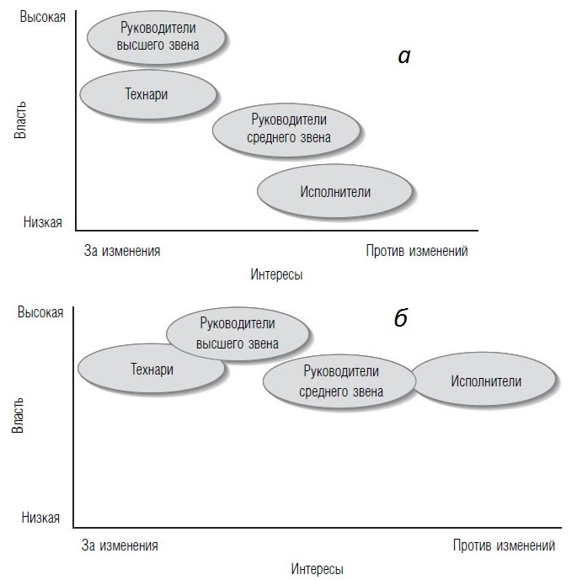
Рис. 12. Варианты политической карты; (а) с точки зрения технарей: сильная поддержка и слабое сопротивление переменам; (б) реальная политическая карта: поле борьбы с сильными игроками с обеих сторон
Создание сетей и формирование коалиций. Руководители нередко не делают ту или иную вещь потому, что слишком сильно полагаются на логическое обоснование и слишком мало — на взаимосвязи. Люди редко выкладываются и охотно сотрудничают просто потому, что им приказали так делать. Они принимают директивы, когда воспринимают людей, облеченных властью, как заслуживающих доверия, компетентных и разумных.
Как руководитель вы нуждаетесь в друзьях и союзниках, чтобы делать дело. Чтобы получить их поддержку, нужно создать коалицию. Рационалисты и романтики иногда с ужасом реагируют на этот сценарий. Почему вы должны играть в политические игры, чтобы добиться принятия чего-то, если это и так правильно? Одно из великих произведений французской драматургии, «Мизантроп» Мольера, рассказывает историю человека, чье жесткое отрицание всего политического пагубно и для него, и для всех окружающих. Мысль, высказанная Мольером четыре столетия назад, до сих пор достойна внимания: трудно не любить политику, не любя также и людей. Нравится это или нет, политическая динамика неизбежна в условиях, с которыми ежедневно сталкиваются руководители: неопределенность, многообразие и дефицит.
Торги и ведение переговоров. Фундаментальным на переговорах является выбор между «созданием ценности» и «претензией на ценность». Создатели ценности считают, что люди, успешно ведущие переговоры, должны быть изобретательны и готовы к сотрудничеству в поисках взаимовыгодного решения. Претендующие на ценность, со своей стороны, рассматривают стремление к взаимной выгоде как наивное и малодушное. Для них переговоры — это тяжелый, жесткий торг, в котором нужно урвать как можно больше.
Один из самых известных подходов — «выигрыш-выигрыш» — к переговорам был разработан Фишером и Ури в классической работе «Продвижение к "да"». Они доказывают, что люди слишком часто вовлекаются в «позиционные торги»: они заявляют свои позиции и затем неохотно делают уступки, чтобы достичь соглашения. Фишер и Ури заявляют, что позиционные торги неэффективны и не дают возможности создать соглашение, выгодное обеим сторонам. Они выдвигают альтернативу: «торги на основе принципов», опирающиеся на четыре стратегии.
Первая стратегия — это отделить людей от проблемы. Мудрый переговорщик «обходится с людьми как с человеческими существами, а с проблемой так, как она того требует». Вторая стратегия — сосредоточиться на интересах, а не на позициях. Примером служит Кэмп-Дэвидский договор 1978 г. между Израилем и Египтом. Стороны зашли в тупик в вопросе, где проводить границу. Израиль хотел сохранить часть Синайского полуострова, тогда как Египет хотел получить его назад целиком. Решение стало возможным, только когда они взглянули на глубинные интересы друг друга. Израиль волновала собственная безопасность: никаких египетских танков на границе. Египет заботился о суверенитете: Синайский полуостров был частью Египта со времен фараонов. Стороны согласились с планом, который возвращал весь Синайский полуостров Египту при одновременной демилитаризации больших его частей. Это решение вело к длительному мирному соглашению. Третья стратегия — искать варианты, ведущие к обоюдной выгоде, вместо застопоривания на первой альтернативе, которая пришла в голову. Четвертая стратегия — настаивать на объективных критериях — стандартах справедливости по существу и форме. Классический пример справедливой процедуры: две сестры зашли в тупик, пытаясь разделить пирог. Они договариваются, что одна разрежет пирог на две части, а другая выберет тот кусок, который захочет.
Нравственность и политика. Четыре важных принципа морального суждения. Это критерии оценки, позволяющие определить правильность действий, а не правильность результатов. Они не гарантируют правильности действий, но существенно снижают этические риски конкретного курса действий.
Взаимность. Действуют ли все участники в рамках одинаково понимаемых правил игры? Всеобщность. Отвечает ли конкретное действие принципу морального поведения, применимому в сопоставимых ситуациях? Открытость. Готовы ли мы сделать наши мысли и решения достоянием гласности? Забота. Демонстрирует ли это действие заботу о законных интересах других?
Глава 11. Организации как политические арены и политические агенты
Политические измерения организационного процесса. Каждый организационный процесс имеет политическое измерение. Рассмотрим процесс формирования и структурирования организации. Большинство теорий, построенных на структурных предпосылках (как отмечалось в предыдущих главах), предполагает, что наилучшая структура — та, которая соответствует эффективной стратегии и способствует успешному достижению целей. Пфеффер предлагает в качестве альтернативы недвусмысленно политическую концепцию: «Поскольку организации — это коалиции и участники имеют разные интересы и предпочтения, критическим вопросом становится не то, как организации должны быть построены для максимального повышения эффективности, а чьи предпочтения и интересы должны обслуживаться организацией... То, что эффективно для учеников, может быть неэффективным для администраторов. То, что определяется как эффективность потребителями, может быть неэффективностью с точки зрения акционеров. Оценка организаций зависит от предпочтений и точки зрения оценивающего». Структуры являются «разрешением на данный момент противоречий между соперничающими притязаниями на власть, если, конечно, эти структуры позволят организации выжить».
Источники политической инициативы. Сложности политических действий снизу приводят многих людей к мысли, что сделать что-либо можно только сверху. Тем не менее исследования показывают, что у санкционированных инициатив тоже немало провалов. Бесчисленные усилия, предпринятые руководителями высшего звена, обманывали ожидания руководителей, полных оптимизма исследовательских команд и высокопоставленных консультантов по менеджменту, оканчиваясь неудачей. Обычная ошибка заключается в предположении, что правильная (в восприятии энтузиастов) идея и законная власть обеспечивают успех. При этом упускаются из виду программы и власть «низовой иерархии» — партизан и групп среднего и нижнего уровня, которые изобретают творческие и доводящие до исступления способы сопротивляться, уклоняться, подрывать, игнорировать или низвергать попытки перемен.
Организации как политические агенты. Организации — оживленные арены внутренней политики. Поскольку организации зависят от внешней среды в плане ресурсов, необходимых им для выживания, они неизбежно взаимосвязаны с внешним электоратом, чьи ожидания и требования необходимо удовлетворять.
Многие из ключевых представителей электората организации — это другие организации. Точно так же, как лягушки, насекомые и кувшинки совместно эволюционируют в болоте, организации развиваются вместе в общей для них окружающей среде. Мур приводит пример двух экосистем в бизнесе персональных компьютеров, начало одной из которых положила Apple Computer, а второй — IBM. Экосистема Apple господствовала в индустрии PC до прихода IBM. Но экосистема IBM быстро превзошла экосистему Apple. IBM имела очень известный бренд, а открытая архитектура ее PC побуждала новых игроков примыкать именно к ней. Некоторые из этих игроков напрямую конкурировали друг с другом (например, Compaq и Dell в аппаратных средствах, Microsoft и Lotus — в программных). Другие находились во многом в таких же отношениях, как пчелы и цветы, оказывающие жизненно важную услугу друг другу. Одна сим биотическая пара имела решающее значение. По мере того как Microsoft завоевывала господство в области операционных систем, a Intel — в области микропроцессоров в экосистеме IBM, эти двое все в большей степени становились необходимы друг другу. Более сложное программное обеспечение требовало более быстрых микропроцессоров и наоборот, так что парочка имела все основания подбадривать друг друга. Две компании, которые начинали, обслуживая IBM, в конечном итоге создали то, что стало экосистемой Wintel. Отраслевая терминология изменилась, отразив смену власти.
Экосистемы бизнес — правительство. Все фирмы ведут лихорадочный поиск конкурентного преимущества. Один из его источников — «государственная политика, которая определяет правила коммерческой деятельности, структуру рынков (с помощью барьеров для входа и изменения структуры затрат в результате регулирования, субсидий и налогообложения), предложения разрешенных товаров и услуг и размеры рынков, базирующихся на правительственных субсидиях и закупках. Следовательно, получение и сохранение доступа к тем, кто делает государственную политику, вполне может быть самой важной политической целью фирмы».
Общество как экосистема. Из 100 крупнейших экономик мира 51 — это компании и лишь 49 — страны. Wal-Mart больше, чем Израиль, Польша или Греция. Mitsubishi больше Индонезии. General Motors больше, чем Дания. Если правительства не могут установить правила, то кто их установит? Компании? Но они — игроки. Кто тогда рефери? Особенно мрачен взгляд Кортена:
«Мощная пропагандистская машина, контролируемая крупнейшими компаниями мира, постоянно уверяет нас, что стимулирование потребительского спроса — это путь к счастью, правительственные ограничения рыночных излишеств — это причина наших страданий, а экономическая глобализация является одновременно исторической неизбежностью и благом для рода человеческого. Фактически все это — мифы, распространяемые для оправдания безудержной алчности и маскировки глобальной трансформации человеческих институтов вследствие утонченного, хорошо финансируемого и преднамеренного вмешательства узкой элиты, чьи деньги позволяют ей жить в мире иллюзий отдельно от остального человечества. Эти силы превратили некогда благотворные компании и финансовые институты в инструменты рыночной тирании, которая распространяется по планете подобно раку, колонизирует все большее жизненное пространство, уничтожает средства к жизни, вытесняет людей, делает демократические институты бессильными и пожирает жизнь в ненасытной жажде денег».
Хит № 3: Джеффри Пфеффер и Джеральд Саланчик. «Внешний контроль над организациями», 1978. Точка зрения, изложенная в этой книге, отрицает обоснованность представления об организациях как о самоуправляемых, автономных агентах, преследующих собственные цели, и доказывает, что организации направляются другими, вовлечены в постоянную борьбу за самостоятельность и свободу действий, которой противостоят ограничения и внешний контроль. Организации зависят от окружающей среды, поставляющей ресурсы, которые необходимы им для выживания. Значительная часть работы по управлению заключается в понимании и реагировании на требования ключевых внешних контрагентов, чья поддержка жизненно необходима для выживания организации. Пфеффер и Саланчик описывают три роли для руководителей — две политические и одну символическую. Существует реагирующая роль, в которой руководители приводят деятельность организации в соответствие с окружающей средой. Существует дискреционная роль, когда руководители стремятся изменить взаимоотношения организации со своей средой. И есть символическая роль, вытекающая из широко распространенного мифа, что руководители меняют положение вещей. Если команда проигрывает и вы не можете заменить игроков, то увольняете тренера, создавая видимость перемен и реально ничего не меняя.
Часть пятая. Символический фрейм
Глава 12. Организационные символы и культура
Люди ищут смысл в жизни. Поскольку жизнь непостижима, мы создаем символы для поддержания надежды и веры. Символический фрейм интерпретирует и освещает основные проблемы смысла и веры, делающими символы такими могущественными. Он изображает мир во многом иначе, чем требуют традиционные каноны рациональности, определенности и линейности.
Допущения относительно символов. Символический фрейм преобразует идеи из различных источников в пять допущений:
- Самое важное не то, что происходит, а что это значит.
- Деятельность и смысл слабо связаны; события имеют множество интерпретаций, поскольку люди воспринимают жизнь по-разному.
- Перед лицом неопределенности и неоднозначности люди создают символы, чтобы разобраться в путанице, найти направление и обрести опору для надежды и веры.
- События и процессы нередко более важны тем, что они выражают, а не тем, что они порождают. Их символическая форма соткана из светских мифов, героев и героинь, ритуалов, церемоний и историй, помогающих людям найти цель и страсть.
- Культура — это связующее звено, скрепляющее организацию и объединяющее людей и помогающее предприятию достичь желаемых целей.
Руководителям, обращающимся за руководством к «Эффективному руководителю» Питера Друкера, возможно, лучше поискать ответы в «Алисе в Зазеркалье» Льюиса Кэрролла. Но за видимым хаосом скрыты модель и символический порядок, которые приобретают все большее значение в корпоративной жизни.
Организационные символы. В организациях символы приобретают множество форм. Мифы, видение и ценности наполняют организацию целями и решимостью. Герои и героини словами и делами служат живыми символами. Сказки и истории дают объяснение, устраняют противоречия и разрешают дилеммы. Ритуалы и церемонии предлагают направление, веру и надежду. Метафора, юмор и игра ослабляют напряжение.
Мифы, видение и ценности. Мифы передают неосознанные желания и конфликты, улаживают противоречия и являются связующим звеном между настоящим и прошлым. Мифы трансформируют место работы в почитаемый институт и всеобъемлющий образ жизни. Значимыми являются те ценности, в соответствии с которыми организация живет, а не те, что сформулированы в заявлении о миссии или других официальных документах. Общее видение одухотворяет организацию, заряжает ее решимостью и размахом. Тонкие различия между неосязаемыми мифами, ценностями и видением трудно обрисовать — эти идеи часто сливаются. Например, истоки успеха eBay прослеживаются вплоть до ее основателя Пьера Омидьяра. Он предвидел появление рынка, где покупатели будут иметь одинаковый доступ к товарам и ценам, а продавцы — открытый рынок для своих товаров. Цены будут устанавливаться законами спроса и предложения. Но видение Омидьяра включало в себя еще один элемент — сообщество. Исторически люди использовали рыночные лавки и кафе, чтобы обменяться сплетнями, предложениями и просто поболтать. Омидьяр хотел объединить виртуальный бизнес-сайт и приятное сообщество. Это видение привело к ключевым ценностям eBay: коммерция и сообщество.
Компания не чуждается мифов и легенд. Говорят, что видение Омидьяра зародилось во время его обеда с невестой. Она пожаловалась, что их переезд из Бостона в Кремниевую долину разорвал ее связи с коллегами по коллекционированию Pez dispensers (коробки с конфетами-игрушками). Он пришел к ней на помощь, написав программу, которая положила начало eBay. Произошло ли все именно так? Не совсем. Эта легенда была создана Мэри Лу Сонг, чтобы обеспечить eBay освещение в средствах массовой информации. Ее идея была примерно такой: «Кому нужны истории о 13-летнем гении, который хотел создать совершенный рынок? Люди хотят знать, что он сделал это для своей невесты». Миф продолжается, потому что мифы правдивее истины.
Герои и героини. Business Week нарисовал портреты шести «хороших» генеральных директоров. Эти шесть лидеров служили образцом корпоративных ценностей, которые они надеялись внушить другим. Эти шестеро руководителей, похоже, понимали свою роль культурных героев. Они были живыми символами, идолами, чьи слова и поступки олицетворяли и подкрепляли важные ключевые ценности: «Люди наблюдают за титулованными главами компаний, за тем, как они живут, и они знают, когда их дурачат. Если вы эгоистичный сукин сын, что ж, это обычно всем известно. И это становится известным независимо от того, сколько заявлений вы делаете, утверждая обратное».
Истории и сказки. Джо Вайатт (в те времена, когда он был ректором Университета Вандербилта) выступал однажды на годовом собрании университета. Выступление он завершил рассказом:
«Я хотел бы поделиться с вами историей о молодой учительнице вторых классов в Остине, Техас. Ее имя — Роберта Райт. Среди ее юных учеников была девочка, которая каждый день воровала материалы из класса. Мисс Райт обратила внимание на пропажи, позвонила ее матери и назначила встречу. Она рассказала матери о кражах и дала ей понять, что воровство продолжаться не может. Мать сидела молча несколько секунд и затем сказала: "О, мисс Райт, вы не понимаете. Она каждый день приходит из школы и играет, как будто она все еще в школе. Она воображает, будто она — это вы"».
Ректор Вайатт сделал паузу, переводя взгляд с одного на другого. Затем он закончил: «И, леди и джентльмены, это не заканчивается во втором классе». Он напоминал каждому о священной стороне преподавания, одной из центральных ценностей университета. Рассказ передал его мысль очень ярко и убедительно.
Эффективные организации полны хороших историй. Например, основатель Marriott Hotels Дж. Марриотт-старший умер давным-давно, но его присутствие ощущается и поныне. Истории о его стремлении качественно обслуживать клиентов рассказываются и пересказываются. Его афоризм «Заботьтесь о ваших работниках, и они позаботятся о ваших клиентах» по-прежнему является частью философии Marriott.
Ритуал. Как символический акт, ритуал представляет собой практику, которая «обычно имеет конкретную цель, однако неизменно подразумевает больше, чем говорит, и несет множество значений сразу». Ритуалы посвящения вводят новичков в число членов сообщества. Новички сталкиваются с важными символическими вопросами, вступая в группу или организацию. Ритуал посвящения, обмен колкостями — предсказуемое столкновение новоприбывшего с авторитетным ветераном. Ветеран напоминает новобранцам, кто здесь главный. Новички редко получают бесплатный доступ. Цена обычно выше для тех, кто в силу своего пола, расы или этнической принадлежности ставит под сомнение или угрожает существующим ценностям, нормам и стереотипам. Так или иначе, только слабая культура принимает новичков без тюканья в той или иной форме.
Метафора, юмор и игра. Марч предлагает пять рекомендаций для игры в организациях: относиться к целям, как к гипотезам; относиться к интуиции, как к реальности; относиться к лицемерию, как к переходу; относиться к памяти, как к врагу; относиться к опыту, как к теории.
Организации как культуры. Шейн предлагает формальное определение: культура — система общих базовых допущений, усвоенных группой в процессе адаптации к внешней среде и интеграции, которая работает настолько хорошо, что считается состоятельной и передается новым членам как правильный подход к восприятию, образу мыслей и чувствам. Дил и Кеннеди определяют культуру более сжато: «то, как у нас тут все делается». Культура — это и продукт, и процесс. Как продукт она воплощает накопленную мудрость. Как процесс она постоянно обновляется и воссоздается по мере того, как новички обучаются старым способам и в итоге сами становятся учителями.
Книги вроде тех, что принадлежат Коттеру и Хескетту — «Корпоративная культура и результативность», Коллинзу и Поррасу — «Построенные навечно», и Коллинзу — «От хорошего к великому», дают впечатляющее подтверждение связи культуры с финансовым результатом.
Хит № 18: Гирт Хофстед. «Последствия культуры: международные различия в ценностях, связанных с работой», 1984. Гирт Хофстед остановился на четырех аспектах национальной культуры:
- Дистанция власти — мера неравенства между боссами и подчиненными.
- Избегание неопределенности — уровень комфорта в отношении неопределенности или неоднозначности.
- Индивидуализм — значимость индивидуума по сравнению с коллективом.
- Мужественность-женственность — степень, в которой культура выпячивает амбиции и достижения по сравнению с заботой и воспитанием.
Хофстед доказывает, что управленческая практика и теория неизбежно связаны с культурой. Теория менеджмента по большей части разрабатывалась в Соединенных Штатах. По Хофстеду, руководители и ученые обычно допускали, что то, что работает в их культуре, будет работать где угодно — предположение, способное привести к катастрофическим результатам.
Глава 13. Организационная культура в действии
Важных принципов символического фрейма, которые широко применимы к группам и командам:
- то, как кто-то становится членом команды, имеет значение;
- разнообразие поддерживает конкурентное преимущество команды;
- команду держит вместе пример, а не приказ;
- особый язык обеспечивает сплоченность и преданность;
- рассказы повествуют об истории и ценностях и укрепляют индивидуальность группы;
- юмор и игра снижают напряжение и поощряют творчество;
- ритуал и церемония поднимают настроение и укрепляют ценности;
- неформальные культурные игроки вносят вклад, несопоставимый с их формальной ролью;
- душа — секрет успеха.
Символическая точка зрения ставит под вопрос традиционный взгляд, предполагающий, что создание команды — это подбор правильных людей и создание подходящей структуры. Успех — производное духа организации. Если бы пришлось изгнать игру, ритуал, церемонию и миф, была бы разрушена командная работа. Многие признаки указывают на то, что современные организации подошли к критической точке из-за кризиса смысла и веры. Руководители задаются вопросом, как создавать командный дух, когда текучесть кадров высока, ресурсы скудны, а люди беспокоятся, не потеряют ли они работу. Такие вопросы важны, но сами по себе они ограничивают воображение руководителей и отвлекают внимание от более глубоких вопросов веры и цели. Руководителям никуда не деться от ответственности за бюджет и финансовый результат; они должны реагировать на индивидуальные нужды, требования закона и экономическое давление. Однако они могут играть более глубокую и тонкую роль, если осознают, что центральным в создании команд является духовное начало. Это одновременно и духовные поиски, и создание сообщества сторонников, объединенных общей верой и культурой. Наивысшие достижения возникают, когда команда открывает свою душу.
Глава 14. Организация как театр
«Весь мир — театр. В нем женщины, мужчины — все актеры». Так написал Шекспир почти четыре сотни лет назад, отразив ту вечную истину, которой мы временами пренебрегаем в своей современной игре с фактами и логикой. Многое в поведении людей нацелено на то, чтобы добиться своего, и допущение о линейной причинно-следственной связи работает лишь тогда, когда цели и средства ясны и измеримы. Однако логика дает сбои, если результаты трудно получить и закрепить.
Драматургическая и институциональная теория. Организационная жизнь в значительной мере определяется тщательно проработанным сценарием, мы выходим на сцену в костюмах, определенных организационным дресс-кодом, и играем в соответствии с приемлемыми формами поведения». Создание рационального плана представляет собой драматургическую альтернативу реальным изменениям. Планы рассматриваются как самоцель, как свидетельство того, что мы — гуманные и образованные люди, которые поставили еще одну проблему под рациональный контроль. Организации в определенных контекстах больше беспокоятся о том, как инновации выглядят, чем о том, что они дают для повышения эффективности. Стоу и Эпстейн приводят факты о том, что принятие современных методов управления подчеркивает легитимность компании и повышает вознаграждение генеральных директоров, даже если эти методы внедряются не в полной мере. Экономические результаты не улучшаются, но ощущение новаторства и качества управления возрастает.
Институциональная теория имеет своих критиков. Однако ее идеи составляют своего рода противовес традиционным взглядам на организацию как на замкнутую рациональную систему. При таких взглядах функциональные требования формируют социальную архитектуру. Окружающая среда служит источником сырья и рынком для готовой продукции. Главной заботой являются эффективность, внутренний контроль над средствами производства и экономические результаты. Внешние флуктуации и производственные неопределенности смягчаются такими рациональными средствами, как прогнозирование, накопление запасов, сглаживание всплесков и падений предложения и спроса, а также рост (с тем, чтобы получить больше рычагов воздействия на окружающую среду).
Институционалистам видится менее рациональный образ. Организации, особенно те, у которых расплывчатые цели и слабые технологии, не могут изолировать себя от внешних событий и давления. На них постоянно воздействуют более значительные социальные, политические и экономические тренды. Проблемой является сохранение изоморфизма, т.е. школы должны выглядеть как школы, а церкви — как церкви для получения легитимности, зарождения поддержки, веры и надежды у аудитории. Структура и процессы должны отражать общепринятые мифы и ожидания. Когда результаты деятельности трудно измерить, правильный внешний вид и представление становятся преобладающим мерилом эффективности.
Хит № 1: Пол Димаджио и Уолтер Пауэлл. «Возвращение в железную клетку: институциональный изоморфизм и коллективный рационализм в организационных полях», 1983. Изоморфизм в том смысле, в каком это слово используют Димаджио и Пауэлл, относится к процессам, в результате которых организации становятся похожими на другие, особенно если они принадлежат к одному и тому же «организационному полю». В качестве примера возьмем государственные средние школы. Они очень похожи друг на друга, но не похожи на большинство организаций. Они имеют схожие здания, классные комнаты, учебные планы, штатные расписания, спортивные залы, организации родителей и учителей. Структурный фрейм объясняет эти сходства необходимостью приведения структуры в соответствие с целями, задачами и технологией. Димаджио и Пауэлл возражают, что изоморфизм возникает по причинам, которые не имеют ничего общего с эффективностью.
Они описывают три вида изоморфизма: принудительный, подражательный и нормативный. Принудительный изоморфизм проявляется, когда организации становятся более похожими в ответ на внешнее давление или требования. Например, все программы МВА в школах бизнеса имеют очень схожие вступительные требования и учебный план, поскольку многие из них аккредитуются одним и тем же органом, использующим одни и те же стандарты. Подражательный изоморфизм встречается, когда одна организация просто копирует другую, как в случае, когда университет среднего уровня принимает набор требований к первокурсникам, аналогичный требованиям Гарварда или Йеля. На взгляд Димаджио и Пауэлла, такое копирование особенно вероятно при наличии размытых целей и неопределенной технологии. Когда из-за неопределенности трудно доказать, что один подход лучше другого, имитация экономит время и может обеспечить легитимность.
Нормативный изоморфизм наблюдается, когда профессионалы (юристы, врачи, инженеры, учителя) приносят на рабочее место общие идеи, ценности и нормы. Димаджио и Пауэлл утверждают, что число людей, имеющих профессиональную подготовку, растет, а значит, увеличивается и их влияние. Менеджеры со степенью МВА, полученной в аккредитованных школах бизнеса, приносят с собой общие ценности, представления и практику, куда бы они ни попали. Новейшие идеи из школ бизнеса могут приводить или не приводить к более высоким результатам, но они все равно быстро распространяются, поскольку в них верят молодые профессионалы.
Основная выгода изоморфизма — это улучшение образа организации, а не ее продукции и услуг: «Любой институциональный изоморфический процесс может развиваться в отсутствие доказательств того, что он увеличивает эффективность организации. Часто организационная эффективность получает признание по причине сходства данной организации с другими в ее отрасли. Похожесть может облегчать взаимодействие с другими организациями, привлекать честолюбивых сотрудников.
Организационный процесс как театр. С рациональной точки зрения процедуры приносят результат. Административные протоколы координируют работу. Технология повышает эффективность. Преподаватели читают лекции, несущие знания и мудрость. Врачи лечат пациентов. Социальные работники решают конкретные проблемы и пишут отчеты, чтобы выявить и ликвидировать социальные беды. Люди занимаются подобными вещами львиную долю времени. Для оправдания усилий им нужно верить, что их работа приносит желаемые результаты. Но даже самые благие намерения и самые передовые технологии не всегда приводят к ожидаемому. Однако независимо ни от чего эти действия играют очень важную театральную роль. Они служат сценариями и сценическими ремарками для самовыражения, форумами для обнародования недовольства и аренами для обсуждения новых идей.
Заседания не всегда порождают рациональные рассуждения, обоснованные планы или радикальные улучшения. Но они являются выразительными событиями, проясняющими ситуацию и усиливающими коллективные связи. Одни игроки начинают понимать свою роль в драме и получают возможность поупражняться и отшлифовать свою линию. Другие наслаждаются возможностью найти в работе какой-то азарт. Зрители чувствуют, что вопросам уделяется внимание и их могут ожидать лучшие времена.
Планирование. Организация без плана рассматривается как реакционная, близорукая и не имеющая руля. Следовательно, планирование—это церемония, которую любая уважаемая организация должна периодически проводить для поддержания легитимности. План — это почетный знак, который организация выставляет напоказ и с гордостью. Стратегический план обладает еще более высоким статусом. Провидческая книга Минцберга «Взлет и падение стратегического планирования» представляет ряд исследований и отдельные свидетельства, ставящие под сомнение связь стратегического планирования с заявленными целями. Он показывает, что предполагаемая линейная последовательность — от анализа к целям, к действиям и результатам — больше умозрительна, чем реальна. Многие руководители осознают эти недостатки, однако продолжают отстаивать стратегическое планирование.
Планирование не прекращается, потому что играет важную роль в организационном спектакле. Куинн замечает: «Изрядная часть корпоративного планирования, которое я наблюдал, похожа на ритуальный танец, вызывающий дождь: он не оказывает никакого влияния на погоду, но те, кто участвует в нем, думают, что оказывает. Более того, мне кажется, что множество советов и предписаний, относящихся к корпоративному планированию, направлены на улучшение танца, а не погоды».
Руководитель, который не хочет говорить «да», но не имеет оснований для отказа, может попросить предъявить план. Больше выгод приносит процесс, а не результат.
Дискуссии о будущем изменяют взгляды на то, что должно делаться по-другому сегодня. Умозаключения о том, что случится в следующем году, заведомо меняются со сменой людей, политики, стратегий или предпочтений.
Оценка результативности сотрудников, подразделений или программ — это серьезное мероприятие. Организации тратят массу времени, энергии и ресурсов на оценку людей, хотя мало кто верит, что эти процедуры тесно связаны с улучшениями. Анализ в масштабе всей организации приводит к появлению пространного отчета, представляемого с помпой и церемониями. Оценка уверяет зрителей в том, что организация ответственна, серьезна и хорошо управляется. Она показывает, что организация относится к целям серьезно, заботится о результатах своей работы и придает высокий приоритет совершенствованию. Процесс оценки дает участникам возможность поделиться мнениями и получить их публичное признание. Результаты оценки помогают людям навесить новые ярлыки на старые обычаи, спастись от привычной рутины и выстроить новые верования.
Власть. Эдельман пишет: «Лидеры ведут, последователи следуют, а организации процветают. Несмотря на то что эта логика широко распространена, она не всегда верна. Быть на один шаг впереди толпы, движущейся в выбранном направлении, еще не значит воплощать связь между лидерством и последователями. Успешное лидерство имеет последователей, верящих в лидера. Эта вера поощряет людей связывать положительные события с поведением лидеров».
Управление символами. Питер Вайл характеризует управление как исполнительское искусство. Это особенно справедливо для тех, кто начинает создавать бизнес. Ресурсы текут к тем предпринимателям, которые представляют себя, свои компании и продукты с драматическим своеобразием, а не просто полагаются на техническую перспективность и финансовый анализ.
Часть шестая. Совершенствование практики лидерства
Глава 15. Объединение фреймов для эффективной практики
Жизнь с точки зрения менеджера. Существующая мифология изображает руководителей как разумных мужчин и женщин, которые планируют, организуют, координируют и контролируют деятельность подчиненных. Периодические издания, книги и школы бизнеса создали образ современных руководителей: невозмутимые, хорошо организованные, с чистыми столами, в дорогих костюмах, со сложными информационными системами. Такие «суперменеджеры» разрабатывают и осуществляют дальновидные стратегии, порождающие предсказуемые и успешные результаты. Это — обнадеживающая картина ясности и порядка. К несчастью, неверная.
Решая, что делать дальше, руководители действуют по большей части интуитивно, полагаясь на наблюдения, предчувствия и суждения, основанные на опыте. Слишком занятые, чтобы тратить время на размышление или чтение, они получают большую часть информации на заседаниях, по электронной почте или по телефону. Они — затюканные проповедники, растяпы и корпоративные заправилы.
Предполагается, что они должны планировать и организовывать, однако они обнаруживают, что делают все кое-как и играют в догонялки. Они хотят решать проблемы и принимать решения. Но когда проблемы нечетко определены, а варианты выбора сомнительны, контроль является иллюзией, а рациональность приходит задним числом.
Соединение фреймов: организации как множественные реальности. Организационная жизнь полна событий, которые могут быть истолкованы по-разному. На рисунке 13 показаны некоторые процессы через четыре линзы. Любое событие может рассматриваться под несколькими углами и служить множественным целям.
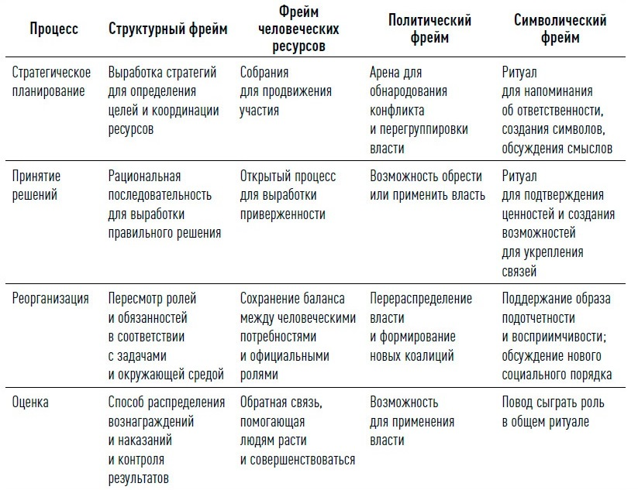
Рис. 13. Четыре интерпретации организационных процессов
Когда такое множество людей смотрит на вещи через разные фильтры, путаница и конфликт неизбежны. Всякий раз, когда чьи-то действия кажутся бессмысленными, стоит задаться вопросом, не видите ли вы различные реальности. Это помогает понять чужую точку зрения, даже если она кажется неуместной. Именно их умонастроение — не ваше — определяет то, как они действуют.
Подбор фреймов к ситуации. В конкретной ситуации одна когнитивная карта может быть более полезной, чем другие. Выбор фрейма для оценки вещей, или понимание точек зрения других, требует сочетание анализа, интуиции и артистизма. На рисунке 14 представлены вопросы для облегчения анализа и стимулирования интуиции. Здесь также определены условия, при которых каждый образ мышления эффективен с наибольшей вероятностью.
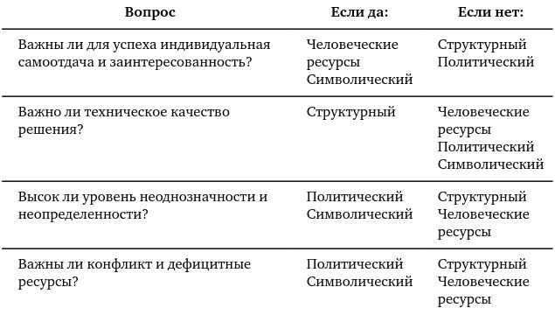
Рис. 14. Выбор фрейма
Эффективные руководители и организации. Действительно ли способность использовать сразу несколько фреймов помогает руководителям интерпретировать события и находить альтернативные пути реагирования? Если так, то как фреймы сочетаются и объединяются в повседневных ситуациях? Мы проанализируем несколько линий в исследованиях.
Организационное совершенство. Блестящий бестселлер Питерса и Уотермана «В поисках совершенства» — это попытка ответить на вопрос «что общего между высоко результативными компаниями?». Коллинз и Поррас предприняли похожее исследование того, что они определили как «компании с видением перспектив», но попытались устранить два методологических ограничения исследования Питерса и Уотермана. Коллинз и Поррас включили группу сравнения (отсутствовавшую в работе Питерса и Уотермана) и сопоставили каждую выдающуюся компанию с другой фирмой в той же отрасли и с похожей историей. Коллинз в своей работе «От хорошего к великому» использовал сравнительный подход, схожий с тем, что фигурировал в его совместном труде с Поррасом, но сосредоточился на другом критерии успеха: вместо организаций, которые добивались успеха многие годы, он взял группу компаний, которые совершили впечатляющий прорыв из посредственных в превосходные, и сравнил их с похожими компаниями, оставшимися заурядными.
Каждое из этих исследований выделяет семь или восемь критически важных характеристик совершенства компаний, в чем-то сходных, в чем-то различающихся, как видно из рисунка 15.
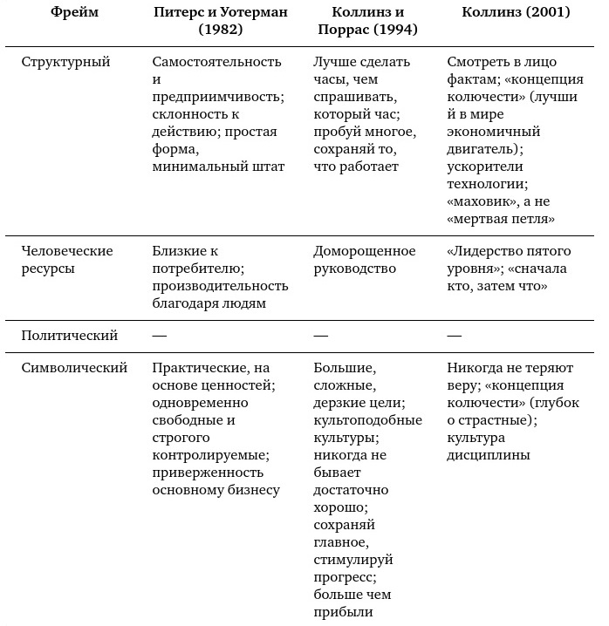
Рис. 15. Характеристики великих, обладающих видением перспектив, компаний
Два исследования подчеркивали отсутствие одной вещи — харизматичного, выдающегося лидерства. Коллинз и Поррас и Коллинз обнаружили лидеров доморощенных и сосредоточенных на построении своей организации, а не личной репутации. Лидеры «пятого уровня» Коллинза являются чрезвычайно целеустремленными, но держащимися в тени, в высшей степени дисциплинированными и работоспособными, но постоянно приписывающими успех своим коллегам, а не себе. Как показывает рисунок 15, все три исследования ограничились трехфреймовыми моделями. Ни одна из характеристик совершенства не является политической. Действительно ли в эффективной организации нет политики? Или авторы что-то упускают?
Эффективный менеджер высшего звена (рис. 16). Лутанс, Йоджеттс и Розенкранц проводят различие между «эффективностью» и «успехом». Критериями эффективности являются количество и качество показателей деятельности подразделений и уровень удовлетворенности подчиненных своим боссом. Успех определяется с точки зрения количества повышений за год — насколько быстро люди продвигаются наверх. Эффективные и успешные руководители используют время по-разному. Самые эффективные руководители тратят большую часть своего времени на коммуникацию и управление человеческими ресурсами и относительно мало времени — на создание сети. Но создание сети является единственной деятельностью, тесно связанной с продвижением по службе. Успешные руководители тратят почти половину своего времени на создание сети и около 10% — на управление человеческими ресурсами.
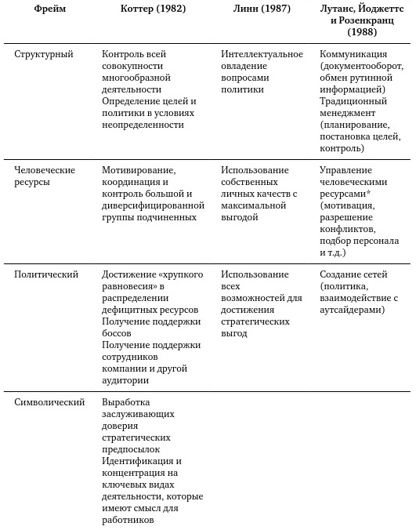
Рис. 16. Вызовы в работе руководителей
Глава 17. Рефрейминг лидерства
Идея лидерства. Лидерство не является осязаемой вещью. Оно существует только в отношениях, в воображении и восприятии вовлеченных сторон. Внутренне мы ожидаем от лидеров убеждения или вдохновляющего воздействия, а не принуждения. Мы также ждем от лидеров усилий, направленных на сотрудничество, и преследования целей, выходящих за пределы эгоистического интереса.
Контекст лидерства. Героические образы лидерства передают представление об однонаправленном процессе: лидеры ведут, а последователи следуют. Этот взгляд маскирует взаимодействие между этими сторонами. Лидеры не являются независимыми игроками: они и формируют, и формируются своей аудиторией. Хотя есть соблазн приравнять лидерство к должности, это отводит всем остальным пассивную роль. Это также усиливает тенденцию возлагать на руководителей высшего звена больше обязанностей, чем они могут выполнить. Лидерство, таким образом, — это тонкий процесс обоюдного влияния, сплавляющий воедино мысль, чувство и действие. Оно генерирует сотрудничество при служении целям, разделяемым как лидером, так и ведомыми. Однофреймовые руководители вряд ли понимают и принимают сложности этого живого процесса.
Что мы знаем о хорошем лидерстве. Два самых широко распространенных представления о лидерстве предлагают разные взгляды. Один исходит из того, что все хорошие лидеры должны обладать правильными задатками — такими качествами, как видение, твердость и преданность делу. Другой предполагает, что хорошее лидерство ситуационно: то, что работает в одной обстановке, не годится для другой.
«Управленческая матрица» Блейка и Мутона является классическим идо сих пор популярным примером универсального подхода. Матрица постулирует два фундаментальных измерения эффективности лидера: забота о задаче и забота о людях. Модель определяет подходы к лидерству на двухмерной матрице (рис. 17). Теоретически матрица содержит 81 ячейку, однако Блейк и Мутон придают особое значение лишь пяти:
- 1.1 – руководитель, который мало заботится о задаче и людях и просто изображает видимость работы;
- 1.9 – дружелюбный руководитель, который заботится о людях, но мало думает о задаче;
- 9.1. – требовательный надзиратель;
- 5.5 – руководитель, склонный к компромиссам, который пытается сохранить равновесие между задачей и людьми;
- 9.9. – идеальный руководитель, который объединяет задачу и людей и добивается выдающихся результатов.
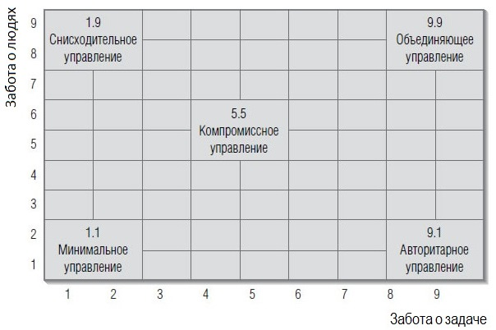
Рис. 17. Управленческая матрица
Блейк и Мутон энергично защищали свою уверенность в том, что стиль 9.9 является универсальным для всех случаев жизни, но столкнулись с активной критикой. Матричный подход концентрируется почти исключительно на задаче и людях. Он уделяет мало внимания другим аудиториям помимо прямых подчиненных и допускает, что лидер, который соединяет заботу о задаче с заботой о людях, эффективен практически в любой ситуации. Если структура громоздка, политический конфликт истощает силы или организационная культура изжила себя, матричная модель мало что объясняет.
Условные теории. Все убеждены, что меняющиеся обстоятельства требуют разных форм лидерства, но исследования все еще малочисленны. Это не помешало таким подходам, как модель ситуационного лидерства Херси и Бланчарда, стать популярными в программах повышения квалификации руководителей. Херси и Бланчард используют два измерения лидерства, подобные измерениям в управленческой матрице: задача и люди. Херси предлагает четыре возможных «стиля лидерства» (рис. 18). Когда и какой стиль следует использовать руководителю? Это зависит от «зрелости» подчиненных или «уровня готовности». Подчиненным, находящимся на низшем уровне (низкая компетентность и низкая приверженность) модель советует руководителям «давать указания»: такие люди нуждаются в руководстве со стороны босса. На более высоком уровне (высокая приверженность, но низкая компетентность) подчиненные хотят делать работу, но им не хватает квалификации. Модель предписывает лидерам в таких ситуациях «обучать». Когда подчиненные способны, но не готовы, лидеру следует использовать «поддержку» через участие в обмене идеями и обсуждение, что делать. На самом высоком уровне, с подчиненными, которые и способны, и готовы, лидеру следует просто передать полномочия: подчиненные прекрасно справятся и без него.
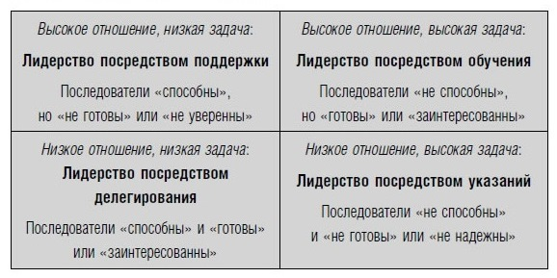
Рис. 18. Ситуационная модель лидерства
Хотя модель очень популярна из-за интуитивной правдоподобности, исследования довольно слабо подтверждают ее. Если, например, руководители, имея дело с неготовыми и неспособными подчиненными, практикуют высокий уровень указаний и низкий уровень поддержки, что заставит их
Когда сталкиваются верования. Люди всегда пытались объяснить явления, смысл которых они не могли постичь. Вещи происходят, а мы не можем сказать почему. Чтобы сохранить здравый смысл, мы создаем мифы, подкрепляющие нашу веру. Потом наши верования поддерживают нас перед лицом сомнений и замешательства, скрывая то, как мало мы знаем. Именно такими и будут наши истинные подходы к лидерству, если мы не перестанем придерживаться единственной теологии.
Рефреиминг лидерства. Рефрейминг — это возможность выйти за рамки узких и чрезмерно упрощенных взглядов на лидерство. Каждый из фреймов дает свой образ лидерства (рис. 19).
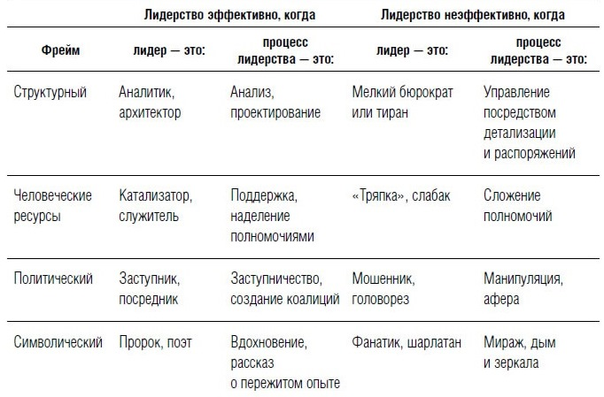
Рис. 19. Рефреиминг лидерства
Лидерство — это улица с двусторонним движением. Никакая харизма или ораторское искусство не могут популяризировать видение, которое отражает только ценности и потребности лидера. Эффективное символическое лидерство доступно только тем, кто понимает глубочайшие ценности и самые насущные нужды своих сторонников.
Глава 18. Рефрейминг изменений в организациях. Обучение, перестройка, переговоры, недовольство
Инертность в принятии Америкой метрической системы наглядно показывает, как объявленные перемены торпедируют действительное обновление. Организации тратят миллионы долларов на стратегии перемен, которые либо не производят никаких перемен, либо делают положение вещей еще хуже. Слияния не удаются. Технологии не раскрывают свой потенциал.
Какую помощь могут оказать фреймы. Сравнение историй изменений в ЗМ и в Microsoft демонстрирует железный закон: изменения, рационально задуманные наверху, нередко проваливаются. Более универсальные подходы повышают шансы на успех. Организации сегодня стоят перед дилеммой. Изменения в окружающей среде или руководство заставляют их адаптироваться, однако, чем больше они пытаются измениться, тем выше вероятность ухудшения их результатов. Ормерод утверждает, что «начинания обычно проваливаются», поскольку лица, принимающие решения, не понимают окружающую среду в достаточной мере, чтобы предвидеть последствия предпринимаемых действий. Поэтому они слепо идут по выбранному маршруту, не обращая внимания на сигналы, указывающие, что они движутся не в том направлении. В десятках инновационных начинаний мы продолжаем видеть руководителей, чьи стратегии ограничены из-за того, что их представления ограничены одной или двумя когнитивными линзами.
Как заметил Макиавелли в «Государе», «должно понимать, что нет ничего труднее для планирования, неопределеннее в смысле успеха и опаснее для управления, чем установление нового порядка вещей, поскольку тот, кто вносит перемены, делает врагами всех, кто извлекал преимущества из старого порядка, и находит лишь вялых защитников среди тех, кто может выиграть от нового».
Намного лучше увидеть трясину до того, как попадешь в нее. Фреймы могут помочь агентам перемен увидеть ловушки и подводные камни заранее и таким образом повысить шансы на успех. Организационные изменения — это сложное системное начинание. Бесполезно переучивать людей без одновременного пересмотра ролей или перекраивать роли без переподготовки. Планирование без широкого участия, которое дает возможность высказаться оппозиции, практически гарантирует жесткое сопротивление впоследствии. Перемены изменяют соотношение сил и подрывают существующие соглашения и пакты. Еще серьезнее то, что они вторгаются в глубоко укоренившиеся символические формы, традиционный уклад и привычное поведение. Под поверхностью социальная ткань организации начинает расползаться, угрожая как освященным временем традициям, так и преобладающим культурным ценностям и обычаям.
Каждый фрейм предлагает свое видение центральных вопросов перемен (рис. 20).
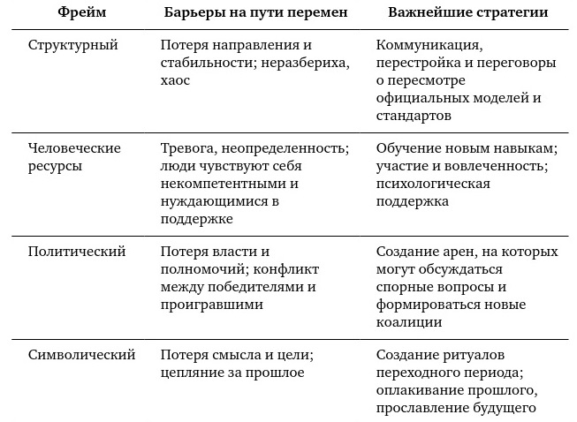
Рис. 20. Рефрейминг организационных изменений
Изменение, обучение и участие. Мысль, что инвестиции в изменения требуют сопутствующих инвестиций в обучение и создание активных каналов участия работников, кажется банальной. Тем не менее бессчетные инициативы реформ спотыкаются, поскольку руководители пренебрегают необходимостью тратить время и деньги на развитие новых знаний и навыков и вовлечение людей в процесс.
Спенсер Джонсон. «Кто передвинул мой сыр? Изумительный способ справляться с переменами в работе и жизни», 1998. Короткая (всего 94 страницы) притча Спенсера Джонсона о мышах, людях и переменах возглавляла список бестселлеров Business Week три года подряд (1999.2000 и 2001 г.), став одной из самых успешных книг по менеджменту. Это рассказ о лабиринте и четырех его обитателях — двух мышах: Нюхаче и Хлопотуне и двух маленьких человечках. Мямле и Ворчуне. Жизнь прекрасна, поскольку они отыскали место в лабиринте, где всегда есть богатый запас отличного сыра. Но потом качество и количество сыра пошло на убыль, и в конце концов сыр исчез совсем.
Сыр — это метафора, это все, что мы можем желать в жизни. Лабиринт олицетворяет окружающую среду, это может быть семья, место работы или вообще жизнь. Основная мысль ясна: нельзя цепляться за старые убеждения и привычки, когда все вокруг изменилось, это обречено на провал. Гибкость, экспериментирование и готовность пересмотреть свои убеждения критически важны для успеха в быстро меняющемся мире. Притча помогает разобраться в себе самом, ведь порой, подобно Мямле, мы вредим себе, упрямо отказываясь принять новые обстоятельства.
Выделение времени на то, чтобы выслушать соображения людей и их беспокойства и убедиться, что все участники имеют талант, уверенность и знания, необходимые для выполнения их новых обязанностей, — обязательное условие успешности инновации.
Изменения и конфликт. Изменения неизменно порождают конфликт. Он обычно выливается в схватку между новаторами и традиционалистами за верховенство. Изменения всегда дают преимущества одним и обходят других.
Хит № 8: Ричард Нельсон и Сидней Уинтер. «Эволюционная теория экономических изменений», 1982. Как экономисты видят процесс изменений в организациях? Неоклассический подход рассматривает людей и организации как рациональные субъекты, принимающие решения, которые стремятся извлечь максимум выгоды (пользы) из доступных вариантов выбора или стимулов. Проблема изменений проста: рациональные искатели максимальной выгоды меняются, если меняются их предпочтения или окружающая среда изменяет доступные им варианты и стимулы.
Нельсон и Уинтер критикуют максимизацию на том основании, что «фирмы имеют ограниченные основы для суждения о том, что работает лучше всего; им может быть трудно даже установить правдоподобный диапазон альтернатив, подлежащих рассмотрению». Нельсон и Уинтер создают теорию изменений, которая должна более точно соответствовать тому, как изменения происходят на практике. Центральными являются три концепции:
  - Рутина: регулярная и предсказуемая модель поведения, тот способ делать что-то, который фирма использует многократно.
  - Поиск: процесс оценки существующих вариантов, приобретения новой информации и изменения рутины. «Рутина играет роль генов в нашей теории эволюции. Рутина поиска случайным образом вызывает мутации».
  - Среда выбора: набор аспектов, определяющих, примет ли организация инновацию, и то, как она узнает об инновациях от других.
Конфликта избегают или сглаживают его, пока дело не дойдет до открытого столкновения. Победителя нередко определяет сила принуждения, а не законные полномочия. Обычно верх берет статус-кво, а агенты изменений проигрывают. С политической точки зрения конфликт естественен. Он устраняется путем переговоров и заключения сделок.
Стратегия перемен. Джон Коттер, видный исследователь лидерства и изменений, изучал как успешные, так и неудачные попытки преобразований в организациях по всему миру. В своей книге «Суть перемен» он подытоживает то, что узнал. Его основная мысль весьма схожа с нашей. Слишком многие инициативы терпят неудачу, поскольку чересчур полагаются на «сбор данных, анализ, написание отчетов и презентации» вместо более творческого подхода, нацеленного на «чувства, которые побуждают к полезному действию». Другими словами, агенты изменений проваливаются, когда полагаются в основном на здравый смысл и структуру, пренебрегая человеческими, политическими и символическими аспектами. Коттер описывает восемь этапов, которые регулярно повторяются в успешных инициативах по изменению;
- создание ощущения:
- создание сплоченной направляющей команды, обладающей необходимыми навыками, доверием, связями и полномочиями:
- создание возвышенного видения будущего или стратегии:
- информирование о видении или стратегии с помощью слов, поступков и символов:
- устранение препятствий или наделение людей полномочиями для продвижения вперед:
- демонстрация видимых символов прогресса в виде быстрых побед:
- целеустремленное продолжение процесса и отказ бросить начатое, когда положение становится сложным:
- взращивание и формирование новой культуры для поддержки передовых методов.
Нововведение неизбежно порождает четыре проблемы. Во-первых, оно влияет на способность людей видеть себя эффективными, оцененными и контролирующими ситуацию. Без поддержки, обучения и участия в процессе изменений люди превращаются в якорь, цепляющийся за прошлое, который блокирует движение вперед. Во-вторых, изменения разрушают существующие системы ролей и отношений, приводя к неразберихе и неопределенности. Структурные модели нужно пересмотреть и перестроить, чтобы они поддерживали новое направление. В-третьих, изменения создают конфликт между победителями и проигравшими — теми, кому выгодно новое направление, и теми, кому невыгодно. Этот конфликт требует создания арен, где можно заново обговорить проблемы и перекроить политическую карту. Наконец, перемены приводят к утрате смысла реципиентами изменений. Переходные ритуалы, оплакивание прошлого и прославление будущего помогают людям расстаться со старыми привязанностями и принять новый образ действий.
Приложение. Популярные бестселлеры. Для каждого года с 1996 по 2006 г. мы определили одну книгу, находившуюся близко к вершине списка бестселлеров Business Week (рис. 21). Обычно мы выбирали книгу, занимавшую первое место в списке изданий в твердой или мягкой обложке. Но наше внимание привлекали и книги, занимавшие более низкие места.
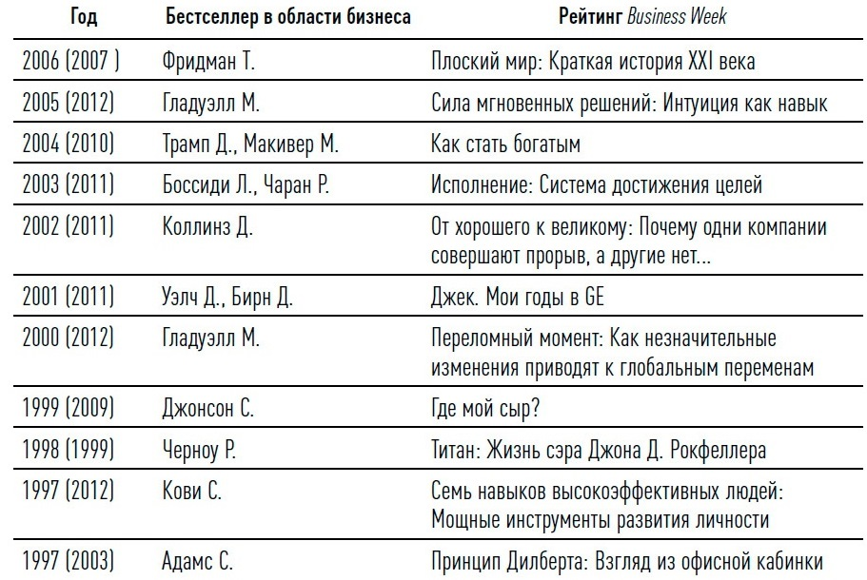
Рис. 21. Бестселлеры Business Week

Фезербединг — создание рабочих мест, на которых нечего делать или которые не нужны. Они создаются по разным причинам: под давлением профсоюзов, в результате непотизма (трудоустройство родственников), в целях «продвижения кого-либо по служебной лестнице» (перевод посредственности на должность, не связанную с ответственностью).
В последнее время меня очень занимает тема оценки вложений в человеческий капитал. Если бы удалось разработать методику, позволяющую оценивать человеческие ресурсы, как актив компании!? На мой взгляд, это значительно повысит качество управленческих решений в отношении персонала.
Нигде не указано, что означает число в скобках. Предполагаю, что это год издания на русском языке…

